UNIVERSIDAD DE MORÓN
FACULTAD DE CIENCIAS ECONÓMICAS Y EMPRESARIALES

LICENCIATURA EN RELACIONES PÚBLICAS

Materia: Medios de Comunicación II

Titulo: “La Cigarra, Prensa Penitenciaria”

Nº Registro Propiedad Intelectual:
Hecho el deposito en la propiedad intelectual

Alumno

Martinez Fernando Ariel Mat. 3601-3824

Año: 2007
INDICE

- INICIO

  - INTRODUCCION ……………………………………………………………….4

    - EL OBJETO EN SI …………………………………………………………… 4

- HIPOTESIS ……………………………………………………………………… 5

  - JUSTIFICACION ……………………………………………………………….5

  - OBJETIVOS ……………………………………………………………………. 5

- PRESENTACION DE LA REVISTA………………………………………….6

    - DESCRIPCION DEL PROYECTO “LA CIGARRA” ……………………… 7

    - PROBLEMÁTICA QUE PRETENDE ATENDER …………………………. 7

    - OBJETIVOS …………………………………………………………………… 9

    - CARACTERISTICAS ………………………………………………………… 10

    - IMÁGENES DE LA REVISTA “La Cigarra” 1er y 2da Edición ……...... 11

    - CONOCIENDO LA UNIDAD 39……………………………………………... 13

    - NOTAS UNIDAD 39…………………………………………………………... 14

- COMO SE ABORDARA EL TEMA ……………………………………........15

- MARCO TEORICO…………………………………………………………….. 15

    - CONCEPTO DE SOCIALIZACION ………………………………………… 16

    - TIPOS DE SOCIALIZACION ………………………………………………... 16

    - PROCESO DE SOCIALIZACION ………………………………………….. 17

    - AGENTES DE SOCIALIZACION …………………………………………… 18

    - AUSENCIA DE SOCIALIZACION………………………………………...... 19

    - SOCIALIZACION Y VIOLENCIA…………………………………………….20

  - MEDIOS ALTERNATIVOS DE COMUNICACIÓN ……………………. 20

5.2.1. ORIGEN……………………………………………………………………….. 20

    - MASIFICACION ………………………………………………………………21

5.2.3. LOS PILARES DE LOS MEDIOS ALTERNATIVOS…………………….. 21

5.2.4. LA CONTSTRUCCION DE MEDIOS……………………………………....22

5.2.5. FORMATOS DE COMUNICACIÓN ALTERNATIVA…………………….. 23

5.2.6. ARTICULO “Que es lo que define a los medios alternativos”……… 25

5.2.7. PROYECTO “AVE FENIX”…………………………………………………. 31

5.2.8. “EL RECEPTOR”…………………………………………………………….. 32

5.2.9. LA VACA……………………………………………………………………... 33

6. ENTREVISTAS …………………………………………………………………..35

6.1. Entrevista Joaquín Pardo (coordinador)…………………………………….. 36

6.2. Entrevista Ariel Iglesias (interno del penal)…………………………………. 39

6.3. Entrevista Silvina Boggiano (coordinadora)............................................... 42

6.4. Entrevista Jorge Halperin (periodista)......................................................... 45

7. CONCLUSIONES FINALES................................................................. 47

8. BIBLIOGRAFIA…………………………………………………………………...52
1.1. INTRODUCCION:

El objeto de estudio que ha sido seleccionado para este trabajo de investigación surge de un interrogante con respecto a los medios de comunicación y su función como tal. Esta claro que la función que cumple o en todo caso debería cumplir un medio de comunicación es simplemente comunicar.
Al parecer los medios o los grandes empresarios de la comunicación parece que han olvidado ciertas funciones de la comunicación y de la responsabilidad que deberían tener dichos medios, tanto gráficos como audiovisuales y radiofónicos.
Cabe preguntarse…¿están cumpliendo dicha función o simplemente pretenden reflejar una realidad virtual, lejana a los sucesos o a lo que realmente sucede en el día a día de las personas y de la realidad en la que vivimos?
Debido a estos interrogantes y a muchos mas que iran surgiendo a lo largo de la investigación propuesta es que he decidido investigar sobre un fenómeno muy particular y a su vez muy real y que no escapa a la realidad en la cual vivimos pero al parecer no es tomada en cuenta por los grandes medios de comunicación local, ¿a caso será porque dichas noticias no se venden?

1.1.1. EL OBJETO EN SI:

El objeto de estudio y la investigación de dicho trabajo estarán basados en un medio muy particular y dedicado a un segmento de la misma talla.

Analizaremos a lo largo del trabajo la revista “La Cigarra”, la cual es realizada por los internos del penal de Ituzaingo y por estudiantes de la universidad de Buenos Aires. Esta revista forma parte de un proyecto impulsado por dicha facultad.

El proyecto se lo denomina “desde adentro” y su fruto y puesta en practica es “La Cigarra”, una revista hecha por los internos de un penal de Ituzaingo que lo único que pretenden es ser escuchados, aconsejar y contar sus historias y como es la forma en la que viven. Lo que se pretende con esta revista es reflejar no una realidad sino la real realidad, por así decirlo, sin intermediarios ni intereses tanto políticos, económicos o ideológicos. Simplemente como el titulo de ensayo lo sugiere “Comunicar”, algo a lo que los medios nos tienen desacostumbrados.

2. HIPOTESIS:

“Analizar, comprobar y justificar que la revista “La cigarra”, cumple con un objetivo esencial en las cárceles, como es la comunicación e informar desde otro punto de vista. La simple comunicación de los acontecimientos sin intermediarios ni intereses de por medio que distorsionen la información. La revista será analizada como nexo entre los internos del penal y la sociedad y como ayuda la realización de la misma para una re inserción social y laboral”

2.1. JUSTIFICACION:

He decidido investigar e indagar sobre este tema ya que me parece que es muy importante e interesante analizar como un medio de comunicación a través de su principal función la cual como todos ya lo sabemos, no es ni mas ni menos que comunicar y en este caso sin intermediarios ni ideologías o diversos intereses de por medio, logra algo tan importante como la comunicación propiamente dicha entre los internos de un penal, los cuales no poseen contacto con la realidad “del afuera” como ellos así lo llaman y la sociedad.

A través de este trabajo de investigación intentare demostrar como un pequeño y alternativo medio de comunicación, como sencillamente puede ser una revista, puede llegar a cumplir una función de agente socializador a través de su función principal (la comunicación).

2.2. OBJETIVOS:

- Evaluar el impacto que genera la realización de esta revista tanto en la sociedad como en los internos del penal.

- Demostrar que un medio de comunicación generado por un grupo marginado puede ser tomado en cuenta como un agente socializador.

- Mostrar como esta revista propone un proceso de re-inserción y re-vinculación de dichas personas a través de la comunicación.

3. REVISTA PENITENCIARIA “LA CIGARRA”

Esta revista nace por la curiosidad y por la voluntad de estudiantes de Ciencias de la comunicación y Trabajo social de la Universidad de Buenos Aires (UBA). Silvana Boggiano define la revista de la siguiente manera: La idea de la revista es expresar lo que sentimos y pensamos para que trascienda "la reja", pero no para que solo quede ahí, sino también para lograr, entre personas y entre instituciones, para empezar a ver aspecto in visibilizados de nuestra sociedad. Para empezar a tener una lectura mas critica y totalizadora, poniendo en cuestión las instituciones carcelarias y también las educativas, las judiciales y las políticas y su mutua relación. Esta tarea, es la nuestra, los que compartimos este momento histórico, tirando sogas, anudándonos, acercándonos, dialogando, desde las diferentes instituciones.
Cabe destacar que este medio es redactado por los internos del penal de la unidad 39 de Ituzaingo y es realizado en la escuela que se encuentra en el interior del penal.

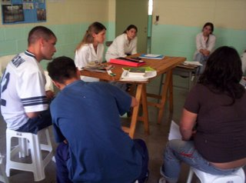

3.1.1 . DESCRIPCION DEL PROYECTO

El proyecto tiene como finalidad de realizar un micro emprendimiento a través de la creación de una revista bimestral, producida por internos de la Unidad 39 Ituzaingó y sus referentes familiares (2 por cada interno, aproximadamente).
Lo que se intenta lograr es la re vinculación del interno con su núcleo familiar, a través del espacio del trabajo, la producción intelectual y generar un canal de expresión, teniendo en cuenta la preparación para su egreso. También se busca lograr un espacio de tarea entre los mismos internos, para una mejor convivencia y experiencia de trabajo grupal.
Desde la Universidad crear un espacio de mutuo aprendizaje, donde los alumnos podamos aportar nuestros conocimientos a un sector de la población, a la vez que enfrentamos nuestro “bagaje” teórico con la realidad.

3.1.2. PROBLEMÁTICA QUE PRETENDE ATENDER

A partir de un trabajo realizado con Autoridades del establecimiento, personal profesional (Trabajadoras Sociales, Psicólogas social), empleados (Guardias), y una encuesta, anónima, realizada a los internos, se logran detectar por un lado, el problema del trabajo, la demanda de inserción real en el mercado laboral. Tomando en cuenta que la población destinataria del proyecto, tanto internos como familiares, pertenece a sectores económicos vulnerables, la mayoría en situación de emergencia socioeconómica. Donde, muchas de las familias tenían como sostén económico principal a su familiar detenido. Deviniendo esta situación en un empeoramiento de su situación económica.
Por otra parte se plantea la necesidad de un espacio de reencuentro familiar, que si bien, los internos reciben todas las semanas a su familia, no hay un espacio donde trabajar conjuntamente con ellos, re significar roles, generar dialogo y contención familiar, que resulta primordial ya que son los que van a recibir a la persona una vez cumplida la condena.
Como ideas propias, y sugerencias y expectativas de los propios internos surge: acompañar y orientar a la familia, hacer charlas con las familias y detenidos juntos, salir adelante junto a su familia, mantener a sus hijos, formar una familia, armar una nueva vida, no volver a delinquir, participar mas activamente dentro del núcleo familiar, “considero que deberíamos trabajar en algo para crear una ayuda familiar en lo económico”.
A su vez lo que se pretende con la realización de la revista es que los internos del penal puedan retomar el proceso de socialización y re adaptación a la sociedad tomando como punto de partida y sostén a un medio alternativo de comunicación como agente socializador.
Destinatarios del Proyecto:

Franja etaria: Internos: entre 18 y 35 años. Familiares: de 18 en adelante.

Características: Internos: hombres, detenidos, en situación de penados, con delito de robo, Nivel educativo primario, nivel socioeconómico por debajo de la línea de pobreza.
Familiares: hombres y mujeres, nivel educativo primario, con necesidades básicas insatisfechas, situación problemática compartida: familiar detenido, situación de trabajo informal.
Localización: Internos: Unidad 39 Ituzaingó. Familiares: Gran Buenos Aires.

Ámbito: Urbano

Cantidad de personas aproximadas que serán beneficiadas con el voluntariado:
50 personas aproximadamente: 15 internos. 30 a 35 familiares.

Equipo:

Apellido y Nombre | DNI | Carrera | Ciudad | Empleados de la U39
Boggiano, Silvana | 29.517.872 | Comunicación Social | Merlo
Broggi, Hernán | 28.924.961 | Derecho | Ituzaingó | Registro de Internos-U39
Cambre, Flavia | 27.902.439 |  | Ituzaingó | Psicóloga Social- U39
Flaker, Tatiana | 29.775.911 | Ciencias Sociales | Cap. Fed.
González Carman, Agustina | 29.301.615 | Comunicación Social | Ituzaingó | Prensa- U39
González Carman, Mercedes | 30.732.960 | Diseño, Imagen y Sonido | Ituzaingó | Contaduría- U39
Jortack, Natalia | 92.550.285 |  | Morón | Trabajadora Social- U39
Juárez Eliana | 25.094.376 |  | Ituzaingó | Trabajadora Social- U39
Lombardi Mayan, Julia | 27.285.581 | Sociología | Ituzaingó | Psicóloga Social-U39
Lorea, Julieta | 30.567.129 | Comunicación Social | Cap. Fed.
Lorenzatti, Violeta | 28811840 | Comunicación Social | Morón
Maldonado, Karina | 22.061.258 |  | Ituzaingó | Trabajadora Social- U39
Mutti, Fernando | 30.449.167 | Derecho | Morón | Registro de Internos-U39
Pardo, Joaquín | 29.247.392 | Comunicación Social | Morón
Sosa, Víctor | 26.534.510 | Derecho | Ituzaingó | Guardia-U39

3.1.3. OBJETIVOS

- Construir un espacio de comunicación y aprendizaje entre los internos para mejorar la convivencia en la institución, y lograr un trabajo grupal entre ellos, centrado en la tarea. Romper con la visión molecular de la realidad, permitiendo una integración de la tarea, sumando nuevas y diferentes miradas.
- Realizar una forma de producción y trabajo, no como algo marginal, asistencial, de economía informal, sino en términos de estrategia, como instrumento para el desarrollo y potencialidad para incluir. Generar una cadena productiva que permita la inserción y/o re vinculación con el mundo del trabajo, tanto desde la producción material, como intelectual, para construir una cultura del trabajo donde se desarrollen sus potencialidades, adquiriendo de esta forma dignidad y generando identidad para el interno y su familia.
- Realizar una revista bimestral donde el contenido sea confeccionado por el interno y su familia para generar un ingreso económico, como así también un modo de expresión.
- Promover la interdisciplinaridad entre los voluntarios de las distintas carreras.
- Articulación entre la Universidad y los participantes del proyecto en una acción de aprendizaje reciproco.
- Mejorar la calidad de vida de los internos y su posterior egreso de la institución, reforzando sus potencialidades intelectuales.
- Lograr un desarrollo teórico-practico sobre la realidad de las cárceles desde una metodología de investigación-acción, en un “ida y vuelta” de aprendizaje y conocimiento.

3.1.4. CARACTERISTICAS

- “La Cigarra” actualmente esta alcanzando los 1500 ejemplares
- Su valor de venta es de $ 1
- Se edita bimestralmente
- Se realiza mediante imprenta
- Formato / Genero: Medio alternativo de comunicación
- La revista consta de 3 secciones y editorial (La puerta del sol, zona cautiva, oíd mortales)
  - Zona Cautiva: Sociedad, noticias generales de la actualidad social del país.
  - Oid Mortales: Relato, Historias, Cartas, Crónicas de los internos del penal.
  - Editorial: Comentarios, Relatos, Experiencias y Agradecimientos.
  - La Puerta del Sol: Relatos, comentarios sobre la gran prometida libertad.

- Coordinadores: Silvana Boggiano, Flavia Cambre, Agustina González Carman, Mercedes González Carman, Julia Lombarda, Joaquín Pardo, Fernanda Pietrek.

- Escritores: Alejandro Vega, Pablo Burgos, Oscar Hueso, Samuel Moreyra, Miguel Figueroa, David Chazarreta, Pedro Santillán, Miguel Acosta, Cristian Amaya, Omar Crigna, Darío Marittato, Luis Ochoa, Ariel Iglesias, Fernando Contreras.

    - IMÁGENES DE LA PRIMERA EDICION DE “La Cigarra”




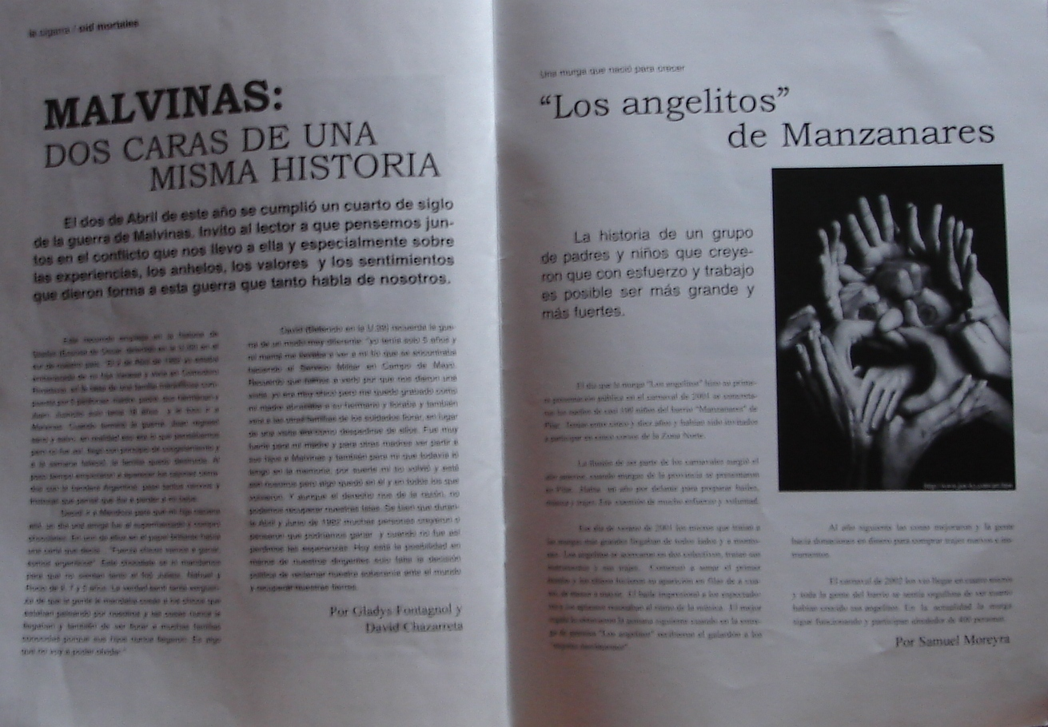

IMÁGENES DE LA SEGUNDA EDICION DE “La Cigarra”



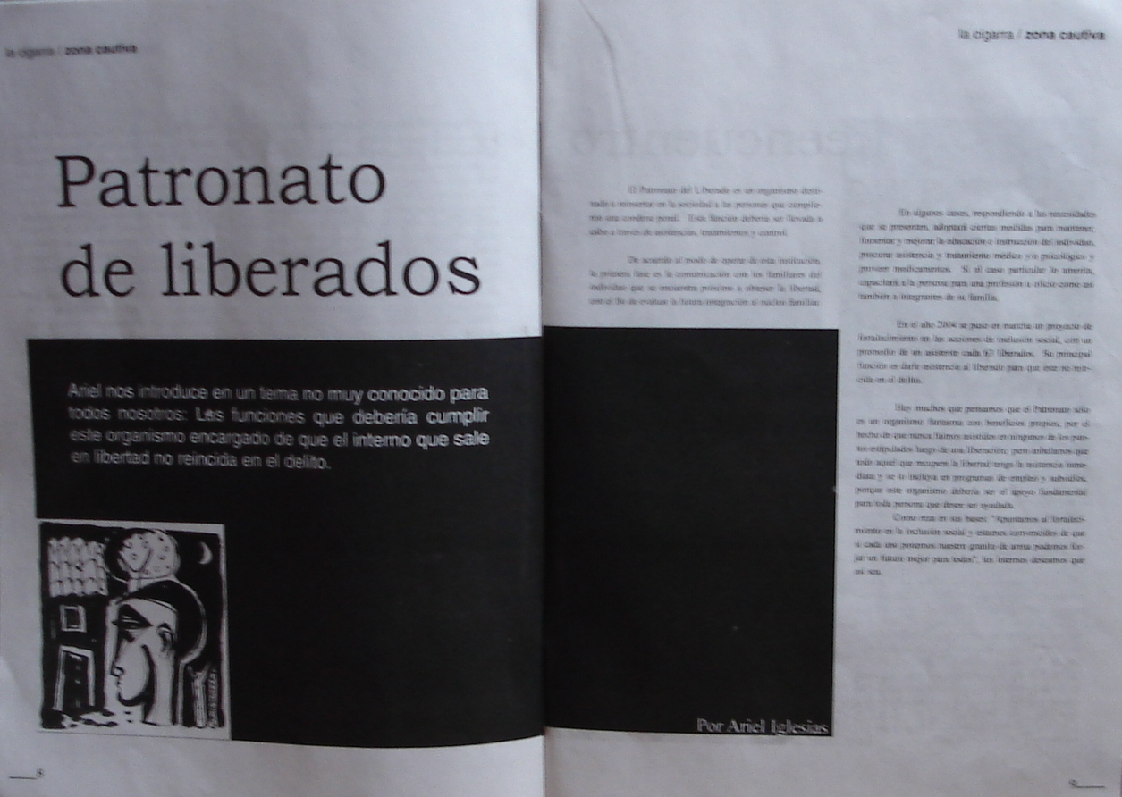

Para mayor información:
Voluntariado39@hotmail.com
http://unidad39.blogspot.com/
Teléfonos: 4481-7071 / 79
Unidad 39: Pringles 2800. Ituzaingo
Puestos de venta: Mediante correo electrónico o en Kiosco “Del barba” frente a la unidad.

3.1.6. CONOCIENDO LA UNIDAD 39 DE ITUZAINGO

Calle Pringles y Ecuador - Ituzaingó
Esta Unidad penitenciaria fue habilitada el 27 de Agosto del 2004, y se encuentra ubicado en la calle Pringles al 3000 esquina Portugal, del barrio San Alberto en la localidad bonaerense de Ituzaingo.
Desde la ciudad de La Plata, la localidad de Ituzaingo se encuentra a 90 kilómetros de distancia por la autopista Bs. As.-La Plata, y como medio de transporte del lugar, circula la línea 441 (Ramal San Alberto), también la línea 395 (Ramal San Alberto y Ramal Estación Ituzaingo-Estación Castelar), y la 312 (Estación San Antonio de Papua).
Denominada de bajo costo, esta dependencia posee un sistema radial o circular, con la oficina de Control en el centro y en abanico se encuentran los pabellones y sus respectivas dependencias.
Es una Unidad que cuenta con un Régimen Semiabierto, como lo establece la Ley de Ejecución Penal N° 12.256 de la provincia de Buenos Aires en su artículo 132 “El régimen semi abierto que comprende las modalidades amplia y limitada se caracteriza por la aplicación de programas que, permitiendo un adecuado nivel de autogestión por parte de los internos, facilite su interacción dentro de los límites propuestos por el Servicio Penitenciario”.
Actualmente se encuentran habilitados los talleres de Panadería, Mantenimiento Edilicio General, Artesanías varias, Macetas moldeadas, Herrería, Parquización, Carpintería, y en proyecto de elaboración la Fábrica de Alpargatas.
Los días de visita son los jueves, viernes, sábados y domingos en el horario de 7:30 a 13:00 horas. Y con respecto al encuentro familiar: lunes, martes y miércoles de 09:00 a 12:00 y de 14:00 a 17:00 horas.
Actividades deportivas, como el fútbol y Paleta, se desarrollan bajo la supervisión de un profesor de Educación Física de la Institución.
Por último, cabe mencionar como dato relevante que, dentro del predio de Seguridad y utilizando parte de la infraestructura, se hallan alojados internos menores con dependencia y supervisión directa de Personal del Ministerio de Minoridad.- Cuatro Pabellones, dependencias y sector destinado al área educativa originalmente para los Internos de esta Unidad Penal, reduciendo sustancialmente la capacidad original.


3.1.7. NOTAS UNIDAD 39

Trabajos solidarios desde la prisión
Un grupo de reclusos traduce al braille revistas y otras publicaciones
Se encuentran detenidos en la Unidad 39, una cárcel de máxima seguridad ubicada en la localidad bonaerense de Ituzaingó. Integran un grupo de diez presos que todos los días trabajan en un taller. Ahora una fundación les prestó una impresora para que puedan incrementar su producción
Las tareas que realizan los presos para atenuar las condiciones de encierro y prepararse de cara a su reinserción en la sociedad son numerosas y variadas. Están, por ejemplo, los que crían cerdos en el penal de Gorina, y los que fabrican rejas en el de Olmos. También los que traducen textos al braille, en la Unidad 39 de Ituzaingó.
Todos los días, entre las 8 y las 17, unos diez internos de esa cárcel de máxima seguridad se turnan para trabajar en el taller que, básicamente, se ocupa de traducir diarios, revistas y otras publicaciones para que los ciegos puedan leerlas a través del tacto. Así mientras purgan su condena -o llegado el caso, su prisión preventiva- se sienten útiles para la comunidad.
Los internos
El peregrinar hacia el pabellón destinado a esta actividad es para ellos cotidiano. Ahí trabajan -en algunos casos desde hace un año y medio- Roberto (de 34 años), Diego (34), el otro Diego (35), Gonzalo (27), Maximiliano (21)
y Gabriel (25).
El más grande de los Diego fue quien apoyó desde el primer momento el desarrollo de estas tareas en la cárcel, ya que traía el oficio desde la Unidad 21, de Campana.
“Apenas llegué -en rigor de verdad, lo llevaron- el director me dio la oportunidad de armar el taller, y desde el primer día hasta ahora hemos traducido cerca de 90 publicaciones entre revistas, diarios y cuentos”, comentó. Esas traducciones son donadas a la biblioteca provincial de La Plata y a escuelas de Merlo y San Justo.
Según informó el Servicio Penitenciario bonaerense (SPB) la semana pasada ese taller recibió -en comodato o préstamo- una impresora que le hizo llegar la fundación Música Esperanza.
Gracias a ella, pueden terminar en menos de una hora el trabajo que les demandaba cerca de dos meses y que realizaban en forma manual.
“Esta máquina puede imprimir cerca de quinientas hojas en cuarenta minutos”, explicó la integrante de esa Fundación, Esther Córdoba, para agregar que “es capaz de imprimir doble faz y tiene un costo aproximado de 25.000 pesos”.
La dirección de Cultura y Educación del SPB subrayó por su parte que muchos de los internos se interesan en participar de estos talleres solidarios, ya que sus trabajos son donados a las escuelas de educación especial.
En ese sentido, el jefe del SPB, Fernando Díaz, explicó: “En las cárceles de la Provincia los oficios representan uno de los eslabones primordiales en la asistencia y tratamiento de los privados de libertad. Uno de ellos es precisamente el que se ocupa de las traducciones al sistema braille”.
Efecto contagio
Desde el SPB aseguran que las experiencias solidarias abundan y producen un efecto contagio entre los detenidos que se deciden a incursionar en un oficio para pasar el tiempo, formarse y ayudar a quienes más lo necesitan.
De hecho Claudio, un muchacho que recuperó su libertad hace unos pocos meses y aprendió el oficio detrás de las rejas, asegura que jamás se desvinculó del mismo porque aprendió que “ayudar a los chicos no videntes” constituye “una experiencia única”. Tanto es así que hoy en día sigue traduciendo libros para la biblioteca de la Provincia.

13:15:18
Categorías: Flashes locales

Ituzaingó: Concejal participará de la apertura del Centro de Estudiantes Universitarios en la Unidad 39
La concejal del Frente Para la Victoria y referente del Movimiento Evita de Morón, Cristina Rodríguez, participará de la inauguración del Centro de Estudiantes Universitarios de la Unidad 39 –Pringles al 3000– Ituzaingó.
La actividad se llevará a cabo mañana a partir de las 9.00.Uno de los talleres que más se destacan en esta institución es el de Braille y una revista bimestral, allí los internos confeccionan libros para personas no videntes y una revista con el objeto de lograr una comunicación fluida con la sociedad. Participarán autoridades nacionales y provinciales.

4. COMO SE ABORDARA EL TEMA:

El tema será tratado mediante bibliografía que lo avale o justifique, a su vez la información con respecto a la revista “la cigarra” se obtendrá en su totalidad mediante entrevistas realizadas a quienes forman parte de la misma y quienes la dirigen. De este modo nos aseguraremos de que la información publicada en este trabajo posea un valor empírico e indiscutible.

5. MARCO TEORICO

Para situar al lector y orientarlo mejor hacia la temática de estudio que se pretende abordar, es necesario definir y aclarar ciertos conceptos teóricos que nos hagan entender y aprovechar al máximo el presente trabajo.
Por estas razones y aun más, que se irán dando a conocer en lo extenso de la lectura es necesario definir lo que es el proceso de socialización de las personas para mostrar como un medio de comunicación puede ser tomado en cuenta como un agente socializador. A su vez definiremos y desarrollaremos el concepto de los medios alternativos de comunicación, ya que la revista “La Cigarra” es una de las diversas maneras de realizar comunicación alternativa. Finalizaremos el marco teórico citando un medio de comunicación alternativo penitenciario y analizándolo brevemente.

5.1.1. Concepto de Socialización

Es un proceso de influjo entre una persona y sus semejantes, un proceso que resulta de aceptar las pautas de comportamiento social y de adaptarse a ellas.
Este desarrollo se observa no solo en las distintas etapas entre la infancia y la vejez, sino también en personas que cambian de una cultura a otra, o de un status social a otro, o de una ocupación a otra.
La socialización se puede describir desde dos puntos de vista: objetivamente; a partir del influjo que la sociedad ejerce en el individuo; en cuanto proceso que moldea al sujeto y lo adapta a las condiciones de una sociedad determinada, y subjetivamente; a partir de la respuesta o reacción del individuo a la sociedad.
La socialización es vista por los sociólogos como el proceso mediante el cual se inculca la cultura a los miembros de la sociedad, a través de él, la cultura se va transmitiendo de generación en generación, los individuos aprenden conocimientos específicos, desarrollan sus potencialidades y habilidades necesarias para la participación adecuada en la vida social y se adaptan a las formas de comportamiento organizado característico de su sociedad.

5.1.2. Tipos de Socialización
1. Socialización Primaria: Es la primera por la que el individuo atraviesa en la niñez por medio de ella se convierte en miembro de la sociedad. Se da en los primeros años de vida y se remite al núcleo familiar. Se caracteriza por una fuerte carga afectiva. Depende de la capacidad de aprendizaje del niño, que varia a lo largo de su desarrollo psico-evolutivo. El individuo llega a ser lo que los otros significante lo consideran (son los adultos los que disponen las reglas del juego, porque el niño no interviene en la elección de sus otros significantes, se identifica con ellos casi automáticamente) sin provocar problemas de identificación. La socialización primaria finaliza cuando el concepto del otro generalizado se ha establecido en la conciencia del individuo. A esta altura ya el miembro es miembro efectivo de la sociedad y esta en posición subjetiva de un yo y un mundo.

2. Socialización Secundaria: Es cualquier proceso posterior que induce al individuo ya socializado a nuevos sectores del mundo objetivo de su sociedad. Es la internalización de Sub. Mundos (realidades parciales que contrastan con el mundo de base adquirido en la sociología primaria) institucionales o basados sobre instituciones. El individuo descubre que el mundo de sus padres no es el único. La carga afectiva es reemplazada por técnicas pedagógicas que facilitan el aprendizaje. Se caracteriza por la división social del trabajo y por la distribución social del conocimiento. Las relaciones se establecen por jerarquía.

5.1.3. Proceso de Socialización
Es la manera con que los miembros de una colectividad aprenden los modelos culturales de su sociedad, los asimilan y los convierten en sus propias reglas personales de vida.

Según DURKHEIM:
* Los hechos sociales son exteriores al individuo.
* Hecho social: modo de actuar, pensar y sentir, exteriores al individuo, y que poseen un poder de coerción en virtud del cual se lo imponen.
* La educación cumple la función de integrar a los miembros de una sociedad por medio de pautas de comportamiento comunes, a las que no podría haber accedido de forma espontánea.
* La finalidad de la sociedad es crear miembros a su imagen.
* El individuo es un producto de la sociedad.
Según WEBER:
* La sociedad no puede existir sin la acción de los individuos.
* El punto de partida de los hechos sociales son las acciones de los individuos.
* Acción so cial: toda acción orientada en un sentido, el cual esta referido a las acciones de los otros.
* Relaciones sociales: acciones sociales recíprocas.
* La sociedad son los sujetos actuantes en interacción.

Según BERGER y LUCKMAN:
* Las realidades sociales varían a través del tiempo y el espacio, pero es necesario dualizar un hecho común de todas las realidades.
* Realidad: todo fenómeno que es independiente de la voluntad del individuo.
* Se propusieron a demostrar de la posición de DURKHEIM (facticidad objetiva) y la de WEBER (complejo de significados objetivos) sobre la sociedad, pueden completarse, en una teoría amplia de la acción social sin perder lógica interna.
* Las instituciones surgen a partir de que el individuo necesita cumplir con una externalización de un modo de ser, sentir y pensar.
* Internalización: el proceso por el cual el individuo aprende de una porción del mundo objetivo se denomina socialización. Es internalización de los aspectos significativos de la realidad objetiva que los rodea. Solo a partir de la internalización el individuo se convierte en miembro de una sociedad.

5.1.4. Agentes de Socialización

Existen diversos agentes de socialización, que juegan un papel de mayor o menor importancia según las características peculiares de la sociedad, de la etapa en la vida del sujeto y de su posición en la estructura social. En la medida que la sociedad se va haciendo mas compleja y diferenciada, el proceso de socialización se convierte mas complejo y debe, necesaria y simultáneamente, cumplir las funciones de homogeneizar y diferenciar a los miembros de la sociedad a fin de que exista tanto la indispensable cohesión entre todos ellos, como la adaptación de los individuos en los diferentes grupos y contextos sub.culturales en que tienen que desempeñarse.
Se puede decir que la sociedad total es el agente de socialización y que cada persona con quien se entre en contacto es en cierto modo un agente de socialización. Entre la gran sociedad y la persona individual existen numerosos grupos pequeños, que son los principales agentes de socialización de la persona. El comienzo natural del proceso para cada niño recién nacido es su inmediato grupo familiar, pero éste pronto se amplia con otros varios grupos.
En la historia de la humanidad, la familia ha sido la agencia de socialización más importante en la vida del individuo. Algunos autores plantean que los cambios sociales producidos por los procesos de industrialización y modernización han llevado a una perdida relativa de su relevancia ante la irrupción de otras agencias socializadoras como el sistema educacional, los grupos de amigos y los medios masivos de comunicación. Sin embargo, su importancia sigue siendo capital. Hay autores que han señalado la existencia de diferencias en las prácticas de socialización, según sea la clase social a que pertenezca la familia.
Es posible, distinguir dos tipos o modos de socialización familiar: en primer término, socialización represiva o autoritaria, que se da más frecuentemente en las familias de clase baja "la cual enfatiza la obediencia, los castigos físicos y los premios materiales, la comunicación unilateral, la autoridad del adulto y los otros significativos" ; en segundo termino, socialización mas activa, que se da con mayor frecuencia en familias de clase media y superior "en donde se acentúa la participación, las recompensas no materiales y los castigos simbólicos, la comunicación en forma de diálogo, los deseos de los niños y los otros generalizados".
En el proceso de la socialización uno de los factores principales es la educación; y más especialmente la formación social que se da dentro de la educación secundaria.
Otros medios de socialización tienen diversos y variados efectos en las diferentes fases de la vida de una persona. Como el aprendizaje social es un proceso continuado en todos los niveles de edad, la persona se ve constantemente refrenada en alguno de sus impulsos y estimulada en otros. Fracasos y satisfacciones, esfuerzos y readaptaciones, todo con experiencias que ayudan a aprender. La madre que explica las diferentes maneras como sus diversos hijos han atravesado las fases del crecimiento, indirectamente esta afirmando que ella misma ha aprendido no poco de estas experiencias.
Atendiendo al tema de los agentes de socialización examinaremos el rol que desempeñan los medios de comunicación de masas, en especial la televisión, como agencias de socialización. Un hecho fuera de discusión hoy día es que en el mundo actual los medios de comunicación han alcanzado una difusión sin precedentes. Los diarios, las revistas, el cine, la radio y, sobre todo, la televisión, son usados por una cantidad muy significativa y creciente de personas para satisfacer, principalmente, las necesidades de información y entretenimiento, dedicando un número muy grande de horas a ver, escuchar o leer los mensajes difundidos por estos medios.
Para los niños, se ha dicho que al cabo del año están más tiempo frente al televisor y comics que frente al maestro en el aula. Tal situación tiene un claro efecto socializador, planteándose que una buena parte de la construcción social de la realidad está determinada por los medios de comunicación masiva.
Estos medios, particularmente la televisión, darían una imagen del mundo, elaborarían un mapa de la realidad, que resultaría de capital importancia en la conducta social. Se enfatiza que el usuario decide usar o no los medios, selecciona que medio usar, que programa ver, que revista leer, que radio escuchar, etc. Las preferencias en estas decisiones o selecciones están fuertemente determinadas por los valores, creencias o actitudes que han conformado otras agencias de socialización, particularmente la familia.
Todos los grupos y asociaciones de adultos, en los negocios y en las profesiones, en el recreo, en la política y en la religión, influyen continuamente en el cambio y en el desarrollo de la persona social. Los medios modernos de información, como el cine, la televisión, las radios, los libros de cuento y las grandes revistas ilustradas, influyen en la formación del comportamiento social más de los que la mayoría se imagina.
Los padres y los educadores que se preocupan por el impacto que tales agentes causan en los niños ordinariamente no caen en la cuenta de que ellos mismos siguen los ejemplos y las sugerencias y recogen las opiniones y las actitudes que le presentan esos medios. Se están socializando en forma subconsciente a través de los medios de comunicación.
Cabe destacar que algunos medios de comunicación son útiles a la hora de educar y socializar a los individuos, siempre y cuando sean bien empleados y fundamentalmente no hacer abuso de ellos.

5.1.5. Ausencia de Socialización
El importante papel que juega el proceso de socialización en la vida individual y social queda mejor expuesto si examinamos qué es lo que sucede ante la ausencia de socialización en un individuo. El individuo que no ha pasado por el proceso de socialización, como podrá leer, carece de toda “ubicación” mental y psíquica con respecto al resto de seres humanos que le rodean, siendo incapaz de actuar igual que los demás miembros de la sociedad. Aquí queda de manifiesto la importancia que tienen los mecanismos por los cuales la sociedad como un todo actúa sobre el individuo, desde su más tierna infancia, en un doble proceso: por un lado el individuo que absorbe todo lo que sus sentidos perciben, organizándolo tanto en su nivel consciente como a un nivel intrapsíquico, aún no completamente entendido, y por otro lado, la sociedad como un todo, que le comunica simbolismos, valores, usos y costumbres para convertirlo en una más de sus miembros. Eso sí, ese proceso irá desde los seres más próximos, como los agentes más activos de la socialización, a los más lejanos.
5.1.6. Socialización y violencia

“La familia es el agente socializador básico. Sin embargo, en algunas ocasiones constituye una escuela de violencia donde los niños aprenden que las conductas agresivas representan un modo eficaz y legítimo de resolución de conflictos. Esta violencia afecta a las víctimas, al ejecutor y a toda la sociedad, ya que no sólo involucra a las personas que la viven directamente sino también a todo su entorno más cercano y sus consecuencias se extienden a la sociedad en su conjunto. Por ello, las principales características de la Violencia Intrafamiliar se relaciona con el ámbito efectivo, lo que dificulta que las personas que lo viven lo hablen y lo reconozcan; y como un problema social, aún cuando se viva en el ámbito privado. Es un problema social por su magnitud: porque en uno de cada cuatro hogares se vive violencia física, en uno de cada tres violencia psicológica y en uno de cada dos niños son maltratados.”

5.2. Medios alternativos de comunicación
Se denomina medio alternativo de información, medio de comunicación alternativo o medio alternativo a una fuente de información responsable, pero que no constituye una Agencia de información ni de los Medios masivos de comunicación organizados como empresas capitalistas. Está compuesto po r periodistas que trabajan independientemente, por comunicadores individuales o de organizaciones sociales, ecologistas, culturales y políticas.
Lo que solemos entender como medios de comunicación alternativos son un conjunto de webs, periódicos, revistas, radios libres o televisiones que comparten con las redes sociales discurso y formas de organización. Y no es poca cosa pues desde esas dos premisas es desde donde se construye un modelo de comunicación propio (el de las redes sociales) alternativo al de los medios de comunicación de masas (MCM).

5.2.1 Origen
La denominación de medio alternativo de información empezó a usarse a finales del siglo XX y principios del siglo XXI, para referirse a las webs informativas de periodistas independientes que comunicaban de una forma distinta las noticias que se publicaban en los grandes medios masivos de información. El origen de los medios alternativos está íntimamente vinculado con el desarrollo de la Internet.

5.2.2 Masificacion
En principio los medios alternativos no eran accesibles a la mayoría del público, pero a medida que se van desarrollando las tecnologías electrónicas de captación, almacenaje y transmisión de datos y su masificación, los medios alternativos empezaron a contar con un creciente número de espectadores.

5.2.3 Los pilares de los medios alternativos de comunicación
Conciencia, para mantener y promover la certeza de que la persona humana no puede ni debe ser sujeto de manipulación en su núcleo más íntimo; conciencia para distinguir entre los elementos liberadores y los elementos degradantes de la cultura; conciencia para cerrar los oídos a los cantos de sirena del orden establecido, que de continuo trata de atrapar al receptor para fortalecerse a sí mismo convirtiéndolo en su fiel multiplicador.
Libertad, para optar por la dirección que la conciencia señale, ejerciendo la responsabilidad de no someterse pasivamente a las estructuras impuestas por los poderes económico, religioso, político y militar; libertad para rechazar las ofertas de los manipuladores, que no respetan la esencia humana; libertad para expresarse y comunicarse.
Conocimiento, para fortalecer esa libertad consciente, pues no se debe olvidar que un hombre se posee a sí mismo en la medida que posee la palabra que nombra su entorno, y la palabra bien utilizada implica profundizar en el conocimiento de sí y del mundo.
Creatividad, para inventar las formas de expresar y compartir los propios conocimientos, en lo individual y en lo social, hasta conformar saberes que constituyan un bien común; creatividad para sabotear al orden cuando es injusto, pero sin recurrir a la violencia o a la guerra.
Solidaridad, para que los saberes colectivos circulen fortalecidos y pervivan más allá de cualquier límite espacial o temporal; solidaridad para incluir en un proceso liberador a quienes por desidia permiten la manipulación; solidaridad para evolucionar en lo personal y en conjunto mediante el apoyo mutuo; solidaridad para socializar los medios y las estrategias de comunicación.
Subversión, para que desde su propia libertad, con pleno conocimiento de causa, creativa y solidariamente, los ciudadanos saboteen las ideologías que crean un falso sentido de la realidad y producen conciencias desnutridas, sin voluntad para comprender y rechazar las condiciones de vida que impone la economía de mercado a través de sus mensajes manipulados; subversión, sí, para enfrentar mediante la “no violencia activa permanente” cualquier tipo de manipulación de las vidas y las conciencias, venga de donde venga; subversión como forma de vida para revolucionar a la democracia y hacerla social.
A partir de estos principios, el propósito que mueve a la sociedad civil organizada a buscar la información y su poder es comunicar, poner en común, ejercer un derecho que implica a muchos otros derechos, como el de reunión, el de discusión, el de participación y otros de asociación, el derecho de hacer preguntas, el de ser informado e informar con plena libertad y otros de información; el derecho a la cultura, el derecho a escoger, el derecho a la protección de la vida privada y muchos otros derechos que se refieren al desarrollo del individuo.

5.2.4. La construcción de medios
En aras de lo práctico, vale la pena mencionar finalmente cuatro puntos sobre los cuales se debe poner especial atención a la hora de iniciar la construcción de medios alternativos:
1. El sistema de propiedad, que ha de ser colectivo.
2. La participación social en el tratamiento del mensaje, que debe ser abierta a toda la comunidad, convirtiéndola en interlocutora.
3. Las fuentes de financiamiento, que pueden provenir de la misma comunidad, de fundaciones e instituciones no gubernamentales y hasta de los gobiernos, siempre y cuando no se establezcan por ello compromisos que limiten la independencia del medio.
4. Las formas de distribución, que pueden abarcar desde la interpersonal hasta la masiva, mediante recursos tradicionales o tecnología de punta pero siempre dejando abiertas las posibilidades para la respuesta directa y lo más pronta posible del receptor.
Es claro, pues, que el universo de posibilidades para la construcción de medios alternativos desde la sociedad civil es muy amplio. Pocos están fuera del alcance.

5.2.5. Formatos de comunicación alternativa
Comunicación Popular:
Esta comunicación es un modelo antagónico al modelo de comunicación vigente. La comunicación alternativa y popular trata de rescatar y recuperar la cultura popular convirtiéndola en sujeto de información. En donde se busca la EMPATIA es decir la participación afectiva y por lo común emotiva de un sujeto en la realidad ajena que constituye uno de los más destacados factores en la comunicación devolviendo el papel protagónico a las personas.
EL mensaje cualitativo Crea nexos, conciencia, estimula la socialización, recrea, educa y entretiene, pero su función principal es la de recuperar la historia tradiciones.
Busca espacios para sentar su presencia, aportando conocimientos, elementos para elevar el nivel del lenguaje.

Comunicación Alternativa:
Surge en los años 80 como una actitud contestataria ante el avasallamiento y predominio de los medios de comunicación masiva. Los comunicadores de medios pequeños encuentran que hay otras vías y métodos más adecuados para llegar a su público, y plantea que es necesario salir de los marcos de la ideología dominante. Partiendo del uso de mini medios, haciendo hincapié en el panorama local para satisfacer las necesidades de comunicación locales.

Comunicación Participativa:
Es aquella en que la población beneficiaria es protagonista y no receptor pasivo. Para logra la participación se desarrollan una serie de técnicas, instrumentos, metodologías que incluyen el diagnostico de la investigación, la planificación y la evaluación participativa. Desde esta perspectiva la participación de la gente se considera como un elemento central del proceso de desarrollo.

Comunicación para el desarrollo:
Para revalorizar a la persona antes que el hecho en sí sustenta los principios de empatía, cumpliendo la comunicación el ciclo de retroalimentación Intercomunicación. Es el uso de los medios que debe ser accesible, con un leguaje claro, sencillo pero no vulgar, el elemento clave es el contenido, este debe ayudar a madurar sumiendo conciencia plena de su realidad siendo informativo.

Los nuevos medios de comunicación. La apropiación por las comunidades y los ciudadanos
El impacto de los nuevos medios de comunicación de la sociedad de los saberes y del conocimiento está ligado a la posibilidad de una mayor apropiación de quien los usa, ya sea como individuo o como una comunidad o grupo activo. A comienzos de los años 70 los medios de comunicación masivos tradicionales ya habían entrado en crisis en la medida en que la radio, la prensa y la televisión dejaban de lado a las minorías y a los asuntos locales.
En ese contexto los cambios tecnológicos favorecieron el desarrollo de proyectos colectivos de comunicación. En los años 60 y 70, en todas las regiones del mundo, se empezaron a desarrollar proyectos de videos y de emisoras de radio locales y comunitarias contra la hegemonía y las limitaciones de los medios tradicionales. Estas acciones se vieron beneficiadas con la revolución provocada por la aparición de los transistores, de los transmisores FM, del video. A esta etapa pertenecen las radios piratas en el Reino Unido, las radios libres en Francia, las televisiones comunitarias, las radios y clubes de video involucrados en la comunicación para el desarrollo, movimientos sociales que usan las tecnologías apropiadas para llevar a cabo proyectos contra la crisis de representatividad de los sistemas políticos existentes y que constituyen una resistencia contra los grandes medios de comunicación. Se trata de procesos de contra-información y de procesos de comunicación en interactividad social que realizan las comunidades a partir, por ejemplo, de radios comunitarias en zonas rurales.
Estos nuevos actores multiplican los espacios mediáticos y forman redes nacionales, regionales e internacionales que tarde o temprano harán su aparición sobre el escenario político mundial, interviniendo en diferentes instancias políticas.
La llegada de Internet no sólo tuvo un impacto importante en los medios tradicionales, como ya se ha señalado, sino también en el fortalecimiento de los medios alternativos y comunitarios como la radio, la televisión y la prensa comunitaria favoreciendo procesos sociales de comunicación interactiva e intercambios en multimedia producto de la digitalización de los mensajes y de la integración de los “telecentros”. Internet abrió la posibilidad de un espacio inédito de intercambio de la información fuera de los circuitos de los conglomerados mediáticos, lo que contribuyó a dar una dimensión real al movimiento social mundial de la sociedad civil en temas globales.
Por otro lado, el desarrollo de los iPod y de los blogs, entre otros avances tecnológicos, sumados al uso de Internet favoreció la creación de nuevos medios de comunicación y nuevas experiencias de periodismo ciudadano que han tenido gran éxito no sólo en Estados Unidos y en países desarrollados sino también en la lucha por la libertad de expresión en los países del Sur.
Entre los nuevos medios de comunicación alternativos destaca el desarrollo inédito de comunidades virtuales en una perspectiva de mayor apropiación individual, a la vez local e internacional.

Este desarrollo de los medios alternativos en la red y mediante el uso de nuevas tecnologías no deja de estar enfrentado a enormes desafíos entre los que destaca la problemática de la excesiva circulación de información en Internet. Algunos estudios señalan que si antes había apenas algunos medios en cada localidad, ahora existen millones de sitios accesibles, lo que hace que el 50% del tráfico en la red visita un 0.5% de los sitios web. De este modo, la riqueza de la información se traduce en disminución de la atención y la cuestión de la credibilidad de la información se transforma en una cuestión fundamental.
El punto de vista de los medios de comunicación centrado en las personas enfoca el papel de éstas en la sociedad como facilitadores e intermediarios del debate público y del empoderamiento individual y colectivo. Desde este punto de vista, los medios de comunicación deben disfrutar de libertad de expresión sujeta a ciertas obligaciones -por ejemplo, la necesidad de respetar la dignidad humana. En este sentido, también son cuestiones claves el acceso y la accesibilidad -la capacidad de utilizar los medios de comunicación para enviar y recibir mensajes. Esta visión también reconoce la naturaleza ambivalente de los medios de comunicación masiva contemporáneos como agentes del status quo social y como agentes potenciales del cambio. Acentuar el papel social de los medios de comunicación justifica las limitaciones que la sociedad les impone -por ejemplo, las restricciones en la concentración de la propiedad de los medios de comunicación, las reglas para los distribuidores por cable y por satélite, la obligación de trasmitir mensajes de servicio público, el derecho a responder, etcétera.
Las nuevas formas de comunicar y la creación de plataformas de comunicación interactiva y cooperativa implican también el reconocimiento de nuevos bienes comunes de la información, una redefinición de lo que se entiende por “servicio público” de información y comunicación y una revisión de los regímenes de propiedad intelectual. Por consiguiente, los debates sobre los medios de comunicación están cada vez más implicados en el debate internacional más amplio sobre los derechos a la comunicación.

5.2.6. ¿Qué es lo que define a los medios alternativos de comunicacion?
¿Será la revista Nation un medio de comunicación alternativo? ¿Y qué tal las revistas Dollars and Sense o Mother Jones o (porque no!) Z Magazine? ¿Se tomarán en estas revistas decisiones de una manera alternativa, o sea, de una manera diferente a la que se acostumbra normalmente en los medios de comunicación? ¿Tratarán a sus empleados de manera apropiada? ¿Tendrán buenas relaciones con sus lectores? ¿Irá la revista Monthly Review por el rumbo correcto al convertirse en un proyecto organizado colectivamente, o esta tomando la decisión equivocada? ¿Cuales son los problemas que están ocurriendo en Pacifica? Y estos problemas, ¿tendrán que ver con una contradicción entre los rasgos "alternativos" de Pacifica y sus persistentes (o renacientes) aspectos "convencionales"? ¿Serán alternativas las estaciones de radio universitarias? ¿Y las mini-estaciones de radio? ¿Como debería de ser un sitio de la red o proveedor de Internet para calificarse de alternativo? ¿Y cómo sería una compañía de producción de videos alternativos? ¿Estaremos haciendo todo lo posible por alcanzar una audiencia general, y no una elite? ¿Como podríamos reconocer y distinguir lo que es alternativo y lo que no, dentro de cualquier institución de los medios de difusión? Cuando las circunstancias externas obligan a comprometer metas "alternativas," ¿qué podrían hacer las personas para ayudar? Y, siguiendo en este mismo asunto, ¿como podríamos evaluar y juzgar si comprometer metas y principios alternativos es una respuesta sensata a una presión externa o un reflejo de una falta de compromiso y entrega? ¿Serán los anuncios en UTNE alternativos comparados con los de TIME Magazine? ¿Hasta que punto deberán trabajar en conjunción las instituciones de los medios de comunicación alternativos, en vez de estar compitiendo? ¿Hasta qué grado cada proyecto podría ir más allá de preocuparse de su auto preservación? ¿Cuanto deberían de apoyar los lectores progresistas a los medios de difusión alternativos? ¿El que uno obtenga información fundamental de manera gratuita implica que uno sea un consumidor astuto de los medios de comunicación alternativos?
Todas estas preguntas giran, por lo menos en parte, alrededor de una central: ¿qué es lo que hace que los medios de comunicación alternativos sean realmente alternativos? Desde hace mucho tiempo se ha dicho que la autodefinición determina lo que es alternativo. Por ejemplo, si el Village Voice se autodenomina alternativo, será alternativo. No importa que su estructura, finanzas, y procedimiento en la toma de decisiones sean virtualmente idénticas a las de las instituciones conservadoras, y que, aun más, no tenga la intención de cambiar en estos aspectos.
Nada de esto haría, si aceptamos la autodefinición como respuesta, que el Village Voice dejara de ser alternativo: la calificación "alternativa" esta en manos del presidente del Village Voice.
Creo que una mejor respuesta a esta importante pregunta sería que una serie de atributos especiales caracterizan a los medios de comunicación alternativos. Ahora bien, nunca ha habido un acuerdo general expresado sobre qué atributos hacen que una institución sea alternativa. Hay dos bandos muy opuestos; en uno se dice: "mi institución, con mis atributos preferidos, es alternativa, las demás no lo son." En el otro, la lista de atributos que caracteriza a lo alternativo es tan diversa y amplia, que se termina pensando que todo es alternativo y que no hay nada que sea más alternativo que ninguna otra cosa.
Por décadas he consumido y ayudado a concebir y producir medios alternativos de difusión, y a la verdad que estoy harto de nuestra vaguedad en estos asuntos. Hace unas décadas solíamos referirnos a esta actitud de vaguedad como "ser liberal," es decir, dejar que las cosas continuaran como estaban y no tomar una postura firme por miedo al argumento y al conflicto. En última instancia "ser liberal" significaba ser oportunista y sin principios. Sí, es cierto que las personas interpretaban erróneamente los buenos modales, las dudas, o las indecisiones debidas a la prudencia, y los confundía con este tipo de liberalismo; eso fue muy dañino. Sí, el deseo de evitar ser liberal a menudo se volvió una tendencia a atacar y criticar constantemente y nunca ser un partidario. En manos defensivas también llevo a que diferencias políticas marginales provocaran injustificadamente el divorcio político y la fragmentación. Pero, no obstante, la idea (a pesar de ser abusada por personas más competitivas, defensivas y dominantes de lo debido) de que, para poder progresar, era crítico tener normas fundamentadas firmemente en unos principios, fue muy buena. Si empresarios expertos de los medios de comunicación dicen que sus proyectos son alternativos, nadie puede refutarlos; claro, esto según el derecho a la autodefinición defendido y promovido por el liberalismo del que ya hablamos. Bueno, en el nombre de tener unos medios de comunicación alternativos que valgan la pena apoyar, voy a refutar esta afirmación.
Lo que hace que los medios de comunicación sean alternativos no puede ser simplemente su producto. Porque de seguro ha de ser posible que hayan periódicos, radio y video alternativos que traten de preocupaciones sociales, temas artísticos, o que traten de alguna área política, o apolítica, que sea objeto de un estudio analítico. Con cualquier definición razonable de lo que es alternativo, debería de haber la posibilidad de tener una revista convencional como la Scientific American (o PC World, o Time), una publicación periódica alternativa que cubra el mismo terreno (Mother Jones, o Z) y también una versión alternativa a cada una de las dos, cubriendo los mismos temas.
El significado de ser alternativo no puede basarse exclusivamente en el enfoque editorial adoptado, en el área de temas de actualidad que se cubren. Ser una institución alternativa, ciertamente, tampoco tiene que ver solo con ser de izquierda o derecha, o diferente en contenido editorial; ser alternativo como institución tiene que ver con cómo la institución esta organizada y cómo trabaja.
La mayoría de las instituciones convencionales (públicas o privadas) de los medios de comunicación tienen como objetivo potenciar al máximo las ganancias, es por ello que la fuente principal de ingresos de estas instituciones proviene de las ganancias obtenidas de la venta de un público selecto a agencias de publicidad. También casi siempre están estructuradas de una manera que concuerden con la jerarquía de las relaciones sociales que definen a nuestra sociedad, y la refuercen; y generalmente controlan instituciones sociales de importancia a la vez que son controladas por otras igualmente relevantes, en particular corporaciones.
En contraste, una institución de medios de difusión alternativa (hasta donde lo permiten sus circunstancias) no intenta aumentar sus ganancias al máximo, no vende su publico a publicistas para obtener su fuente principal de ingresos (y de esta manera busca un publico amplio y no elitista), está estructurada para subvertir las relaciones sociales jerárquicas que definen a la sociedad, y en su estructura es profundamente diferente de otras instituciones sociales, particularmente las corporaciones, y tan independiente de ellas como pueda ser. Una institución alternativa de los medios de comunicación se ve a sí misma como parte de un proyecto para establecer nuevas formas de organizar los medios de difusión y la actividad social, además de estar comprometida a fomentar estos como un todo, y no solo a su propia preservación.
Por supuesto, puede haber circunstancias atenuantes que limiten la extensión a la que una institución que está buscando ser progresiva pueda renunciar a ganancias y excedentes, evitar publicidad comercial, ir más allá de públicos selectos, eliminar jerarquías típicas, y apoyar activamente otros proyectos con motivaciones similares. Presiones sociales y, particularmente, de mercado podrían dificultar que las personas se dirijan a direcciones alternativas en todos los frentes y en todo momento. Pero seguramente intentar hacer progreso en estos frentes debería de ser una condición para ser alternativo, o deberíamos encontrar otra palabra para describirnos.
La frase "medios de comunicación alternativos" tiene que empezar a tener alguna sustancia para que llegue a tener alguna implicación social. Pero no debemos cometer el error de pensar que, después de haber determinado ampliamente las opciones alternativas de los medios de difusión, debemos de usar nuestra definición para atacar a otros y a nosotros mismos. El propósito de distinguir lo que significa ser "alternativo," y determinar qué hay que hacer para ser más alternativo, no es atacar o lamentarnos de nuestros defectos y los de otros; el propósito es darnos cuenta de lo que debemos mejorar y de que tenemos que apoyarnos mutuamente en nuestros esfuerzos para que esta empresa tenga éxito.
Por lo menos algo de la definición práctica de lo que es ser alternativo está claro a la luz de las clarificaciones mencionadas anteriormente. Hasta donde las condiciones permiten:
* Las diferencias en ingresos dentro de las instituciones de medios alternativos deberían disminuir a un ritmo constante. También no debería de haber alguien investido con más poder que los demás. Si alguna diferencia económica aun persistiese, debería de tener una justificación legítima.
* Las condiciones de trabajo en las instituciones de medios alternativos no deben de ser ampliamente disparejas. Es decir, dadas las tareas que se tienen que hacer, la calidad general de la vida en el trabajo debe de ser comparable para todos los trabajadores; y en la medida en que no lo sea, aquellos que tienen las peores condiciones de trabajo deben de ser compensados, y no lo contrario.
* Las jerarquías típicas de poder e influencia sobre las decisiones que se toman, deben de ser reducidas y, hasta lo posible, eliminadas. Esto tiene un doble significado práctico. Las maneras y procedimientos de tomar decisiones deben de ser participatorios y democráticos, con la meta, compartida por todos, de que los participantes deben de afectar las decisiones en proporción al grado en que ellos son afectados por estas. Pero también, las circunstancias del trabajo (y entrenamiento) deben de dar poder a todos los participantes para que sus derechos de votación no sean una formalidad; al contrario, cada participante debe tener la información, la confianza en sí mismo, el tiempo, y la seguridad para desarrollar sus propias opiniones, presentarlas, y defenderlas de manera efectiva cuando sea necesario.
* Debe de haber una disminución constante de las divisiones raciales y sexistas del trabajo, aunque haya obstáculos difíciles que sortear. Esto significa que la cultura de estas instituciones, sus poblaciones actuales, y los roles que se desempeñan en el trabajo, deben de incorporar objetivos feministas y multiculturales.
* Las relaciones con el público deben respetar los mismos valores y normas que se siguen dentro de la institución, particularmente los de transparencia, dialogo, y comunicación general. La audiencia que interesa debería de ser amplia y socialmente relevante (no solo esos que tienen buenos ingresos y que atraen a los publicistas.)
* Las relaciones con otros proyectos de los medios alternativos deberían de ser de apoyo. La agenda no debería de ser exclusivamente la auto preservación, sino el avance de la totalidad del proyecto alternativo.
Casi todo el mundo que trabaja en lo que actualmente es denominado una institución de medios alternativos, se habrá ya dado cuenta de que sus lugares de trabajos y sus productos no deberían de reproducir el tipo de estructuras de opresión racial y sexual, y las divisiones de labor y recompensa, tan comunes en la sociedad. Lo que la definición de arriba añade a esta toma de conciencia es una sensibilidad en asuntos de relaciones entre clases y estructura económica, y un sentido de solidaridad mutua.
Pienso que cuanto más una institución de los medios de comunicación logre estos fines, más alternativa será. No hay lugar a dudas que estos objetivos pueden ser refinados y clarificados más aún, y ciertamente hay otros logros por los cuales los medios alternativos deberían de luchar. Más importante aún, hay muchas maneras de perseguir estas metas. No solo los diferentes tipos de medios alternativos (audio, video, publicación) tienen diferentes atributos, también dos proyectos de radio (o de video, o de publicación) diferentes, a menudo van a encontrar maneras totalmente diferentes de lograr los mismos objetivos. Sin embargo, qué es lo que hace que una institución de los medios alternativos sea alternativa, ¿acaso no será tener como metas el rechazo a las ganancias o los excedentes; disminuir o eliminar la publicidad como fuente de ingreso; dirigirse a un publico no selecto; desarrollar estructuras que desafían las jerarquías de raza, sexo y clase en los papeles a desempeñar en el trabajo, en las normas de remuneración, y en las decisiones; y evitar enredos corporacionales comprometedores, mientras se persigue el proyecto alternativo?
Suponiendo que la respuesta es sí, imagina que instituciones de los medios alternativos se agruparan en una federación, y que estar en esta federación se volviera una especie de "rótulo" que indicara los compromisos de sus miembros. La federación no necesitaría ser demasiado estrecha, restrictiva, o purista, pero tendría que demandar que todos los miembros institucionales e independientes persiguiesen para los medios, metas alternativas de manera adecuada. Con esta definición la federación puede ser un vehículo de apoyo mutuo, promoción, activismo, de intercambio de recursos y lecciones, administración de crisis y meditación, y ayudar con el tipo de preguntas expresadas al principio del articulo.
¿Pero de donde vendría una federación así? Las buenas noticias son que activistas de medios de difusión en Toronto, Los Angeles, Nueva York, Boston, y algunas otras ciudades, ahora están creando alianzas locales entre trabajadores de los medios y activistas, para apoyarse mutuamente. Gente que trabaja en los medios en estas ciudades, decididos a crear resultados alternativos, se están reuniendo para discutir como trabajar juntos. En el último Congreso de Medios y Democracia, una organización de instituciones progresivas de los medios de comunicación, se formó La Asociación de Prensa Independiente (IPA). La IPA ya ha proveído, si es que aun no está trabajando en ello: un Sitio en Internet gratuito para todos los miembros, donde se puede poner información sobre la publicación (www.indypress.org); un listado de direcciones para un Foro de discusión sobre temas de interés para la prensa alternativa; una variedad de programas de asistencia técnicas que cubren desde la compra de papel de manera colectiva hasta ayudar con renovaciones y listas de correos; un programa de prácticas educativas para localizar, entrenar, y ubicar a periodistas progresistas de color talentosos; una serie de discusiones y reuniones dirigidas a salvar la distancia entre prensa étnica y prensa progresiva. La IPA también está recaudando dinero para proveer préstamos de bajo costo o gratuitos (y con pocas complicaciones) a miembros de IPA, para ser usados para cosas como correspondencia dirigida a cada persona para difusión; está haciendo una campaña nacional de publicidad para informar al público americano sobre las muchas revistas progresistas, y alternativas, de calidad que están allí afuera; está escribiendo una serie de manuales instructivos que cubren temas desde la distribución hasta los códigos de barras; y también está dando entrenamiento de como transformar a los suscriptores en partidarios. (Y las iniciativas internacionales de los Zapatistas descritas en esta publicación apuntan a direcciones similares.)
Sin embargo, una cosa que quizás ha estado faltando en estos esfuerzos, es un grupo coherente de metas y normas evaluadoras (no tan restrictivo como para ser alienante, no tan sentencioso como para ser debilitante, pero también no tan vago como para negar su carácter alternativo.) Por lo tanto, concluimos con la continuación de una propuesta que hicimos en Z muchos meses atrás, incorporando algo del contenido de aquella propuesta, pero esta vez en la forma de una posible declaración de principios para una posible federación. Esperamos que la gente discutirá y mejorará estas ideas como una base para empezar y desarrollarse. Si optamos por constituirla, esta federación tiene que ser lo suficientemente global como para tener el poder suficiente para crecer y diversificarse; pero para merecer la pena crecer y diversificarse, también tiene que definir una verdadera identidad de los medios alternativos.

5.2.7. Ave Fénix. Proyecto de intervención en cárceles
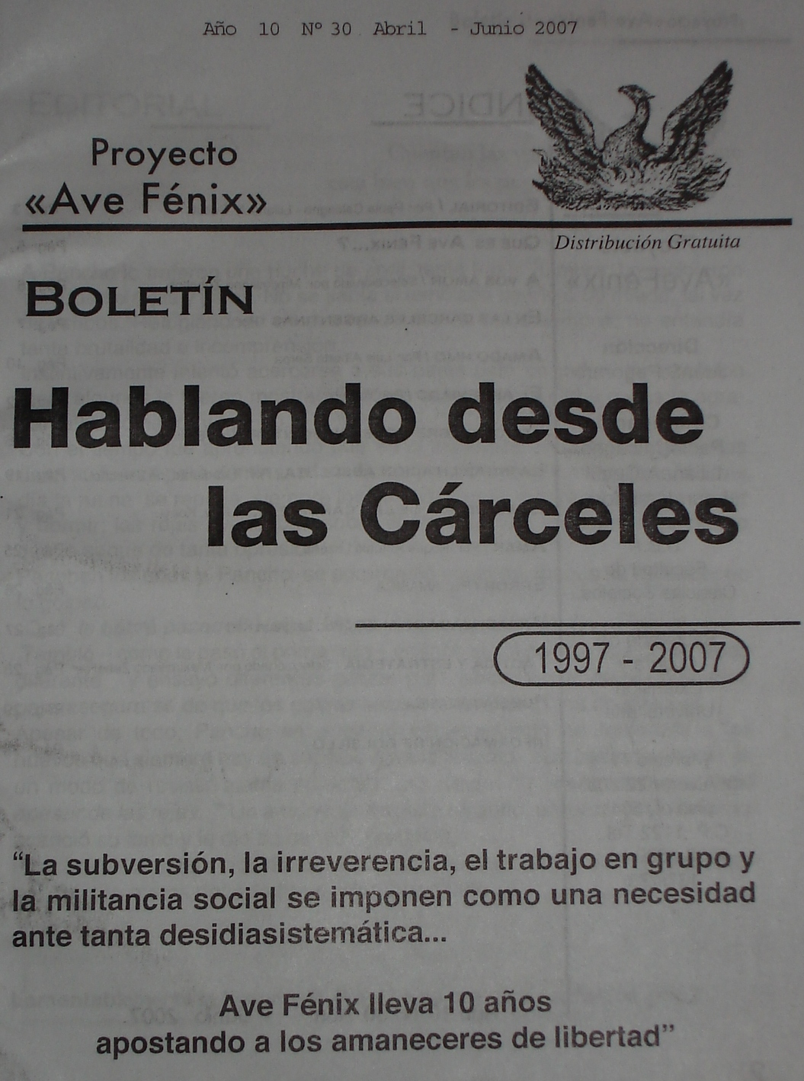
Responsables del proyecto
Director: Juan Segundo Pegoraro, Lic. En Sociología, titular de la cátedra Delito y sociedad (Facultad de Ciencias Sociales), investigador del Instituto Gino Germani.
Coordinadoras: Andrea Cucut, Lic. En Trabajo Social; Laura Grandoso, Lic. En Trabajo social.

Descripción
Ave Fénix es un proyecto de trabajo en cárceles que surge en el año 1997 de una iniciativa conjunta de estudiantes del Centro Universitario Caseros (Cárcel de Caseros) y dos licenciadas en trabajo social de la UBA. Desde el año 2001 a la fecha depende de la Secretaría de Cultura y Extensión Universitaria y cuenta con el apoyo de la carrera de Trabajo Social de la Facultad de Ciencias Sociales.
Los estudiantes el programa UBA XXII eligieron el nombre de Ave Fénix –el ave mítica que resurge de las cenizas como símbolo de los deseos e ideales del grupo.
Consideramos que el sistema carcelario, tal como está estructurado en la actualidad, impide la expresión y desarrollo de capacidades e inquietudes de las personas que se encuentran privadas de su libertad ambulatoria, ya sea en calidad de procesados o condenados.
Por este motivo, y apoyados en diferentes avances en el campo de la criminología, el análisis institucional y la propia experiencia de este proyecto sostenemos –como resultado de su evaluación la necesidad de llevar adelante una serie de actividades en el marco de una intervención fundada que rescate las potencialidades de las personas detenidas y permita su desestigmatización.
El proyecto se implementa en los centros universitarios de las unidades penales y en la Facultad de Ciencias Sociales.
Sus destinatarios directos son personas detenidas con acceso al Centro Universitario; graduados y estudiantes avanzados de las carreras de Trabajo Social, Sociología, Derecho, Ciencias de la Comunicación y Psicología, dependientes de la Universidad de Buenos Aires.
Son destinatarios indirectos las personas privadas de su libertad ambulatoria sin acceso a los centros universitarios de las unidades penales de Devoto, Ezeiza, y el Complejo Penitenciario Federal I y II; estudiantes y graduados de la UBA que no participen del grupo de trabajo.
El grupo Ave Fénix funciona con una metodología de taller, que trabaja semanalmente, a través de técnicas grupales, diversas temáticas de interés de los participantes. La metodología grupal intenta generar una lógica vincular que permita el reconocimiento del otro como persona, teniendo en cuenta la situación y los efectos que produce el encierro: individualización, fragmentación, despersonalización, entre otros. Esto permite, a su vez, la desestigmatización y la autodesestigmatización de las personas privadas de su libertad ambulatoria.

:: Boletín ínter cárcel “Hablando desde las cárceles”
Desde 1997 se edita el boletín, con una frecuencia bimestral, y se distribuye en forma gratuita en la Unidad Nº2 de Devoto, el Complejo Penitenciario I, la Unidad Nº 19 (Ezeiza), el Complejo Penitenciario II (Marcos Paz), las unidades Nº 3 y 31 (cárcel de mujeres, Ezeiza), anteriormente en las unidades 1 y 16 de Caseros y en distintas facultades de la UBA, la Biblioteca Nacional y la Biblioteca del Congreso. Esta herramienta permite el intercambio de opiniones e ideas entre detenidos y no detenidos.
:: Micros radiales en FM La Tribu
Se grabaron las charlas-debate de los talleres y se editaron las opiniones de las personas detenidas para el armado de micros radiales que se emitieron por FM La Tribu en el programa “Los locos de Buenos Aires”.

    - "El Receptor" es el primer diario mural del SPB.
Surge de la necesidad de los empleados de este organismo, de comunicarse con quienes desarrollan la misma tarea pero a varios kilómetros de distancia.
En este periódico aparecerán las noticias que tienen que ver con nuestra labor específica, la del cuidado de los detenidos de toda la provincia de Bs. As., pero además, fundamentalmente, todas las vivencias que tiene un penitenciario dentro y fuera del penal. De esta forma, se ven reflejadas historias de vida que son dignas de compartir con el resto de los trabajadores.
La iniciativa se lleva a cabo desde la Dirección de Comunicación del SPB, pero con el aporte inestimable de cada uno de los agentes que ven en este medio un espacio concreto de encontrarse con el otro.
La publicación es mensual, impresa en un tamaño de 52 x 75 cm., se distribuye por todas las unidades de la provincia y se expone en lugares de fácil acceso para todo el personal.

5.2.9. La Vaca
¿Qué es LaVaca?
Lavaca es una cooperativa de trabajo creada en 2001 con el objetivo de generar herramientas, información, vínculos y saberes que potencien la autonomía de las personas y sus organizaciones sociales.
Entendemos por autonomía:
- La autogestión de los proyectos de vida personales y colectivos.
- El libre flujo de nuevas formas de pensamiento y acción.
- El ejercicio de la libertad, entendido como forma de poder social.
Para desarrollar estos objetivos hemos creado -entre otras formas de intervención- las siguientes herramientas:
1) Agencia de noticias de libre circulación y reproducción:
Bajo el lema anticopyright, desde hace cinco años y todas las semanas, nuestra agencia difunde crónicas y reportajes. Cada siete días, un mailing de suscriptores recibe vía mail una síntesis de las noticias de la semana.
2) Talleres de contra información: para cubrir eventos puntuales, estimulando la participación de profesionales, estudiantes avanzados de comunicación y miembros de las organizaciones sociales. Hasta la fecha hemos organizado cinco talleres de contra información que sumaron la participación de más de 200 productores de información. La información de estos talleres fue distribuida por una red de medios comunitarios que llegó a más de 150.000 contactos nacionales e internacionales.
3) Misiones de alerta: promoción, coordinación y ejecución de delegaciones de apoyo y trabajo con comunidades en situación de vulnerabilidad o riesgo. Ante la detección de problemas urgentes, relacionados con la defensa de los derechos humanos y la represión de los movimientos sociales, lavaca.org impulsó, organizó e integró delegaciones con el objetivo de recoger denuncias, interpelar a las autoridades y reunir información para difundir, tanto a nivel nacional como internacional, las situaciones de conflicto.
4) Edición de libros: para sistematizar experiencias, crear insumos para su análisis y difusión y alentar el contacto directo con su s protagonistas. Hasta el momento, hemos editado:
a) Sin Patrón. Una hipótesis y una guía de las fábricas y empresas recuperadas por sus trabajadores en la Argentina.
b) Generación Cromañón. Lecciones de resistencia, solidaridad y rocanrol. Testimonios, análisis y una guía de las organizaciones sociales que se crearon a partir de la muerte de 194 jóvenes en una discoteca "habilitada" por la corrupción política y policial.
c) El fin del periodismo y otras buenas noticias. Análisis de la crisis de los medios comerciales y la creación de estrategias sociales de comunicación. Una guía registra casi 200 experiencias que crearon lenguajes y canales propios de comunicación.
5. Cátedra Autónoma de Comunicación Social: para alentar la creación de proyectos independientes, autogestivos y plurales. Carrera de formación intensiva de un año de duración, con dictado de tres materias: Gestión Autónoma de Medios de Comunicación, Clínica de Estilo Periodístico y Nuevos Paradigmas de Pensamiento. El desarrollo de los ciclos 2005 y 2006, así como los objetivos, programa y profesores de nuestra Cátedra pueden consultarse en
www.catedraautonoma.org.ar
6. MU, el periódico de lavaca. Publicación mensual, de venta en kioscos, librerías, organizaciones sociales y por suscripción. Es el medio que nos permite profundizar, relacionar y contextualizar los temas sobre los que informamos semanalmente. Y también, una forma de colectar recursos que nos permiten sostener el proyecto integral de lavaca.
El equipo
lavaca es una colecta de recursos fundamentalmente humanos. El aporte necesario para su funcionamiento lo sostienen desde su fundación Claudia Acuña, Diego Rosemberg y Sergio Ciancaglini. El actual grupo de trabajo se completa con Quimey Lillo, Laura Vales, Sonia Sánchez, María del Carmen Varela y Diego Gassi. El diseño gráfico lo aporta Lucas Damore y la corrección, Graciela Daleo.
http://lavaca.org
Se han citado gran cantidad de medios alternativos de comunicación o de contra información para aclarar a que medio pertenece la revista “La Cigarra”. En la actualidad los medios de comunicación alternativos están creciendo a pasos agigantados en todo el mundo y es un fenómeno en el cual América Latina se ve muy involucrada.
Estos medios de comunicación generan una mayor participación por parte de la sociedad y un alcance geográfico y cultural muy importante. En la Argentina a medida que este fenómeno fue creciendo se fueron creando redes de comunicación a través de Internet. Estas redes son conjuntos de Blogs en los cuales redactan desde aficionados hasta periodistas de gran renombre y prestigio, generando así un ambiente en el cual se produce una retroalimentación constante de información.
Hoy en día en la Argentina este fenómeno sigue creciendo de manera constante y aparentemente sin límites.

- Entrevistas:

- Silvana Boggiano. Integrante y coordinadora del proyecto “Desde adentro”. Revista “La cigarra”.
Desarrolla su actividad dentro de la penitenciaria los días miércoles y jueves. Horario: 8 a 13 hs. Fue seleccionada para una entrevista debido a que es la pionera del proyecto y la principal referente de la revista, coordina todas las actividades relacionada a la revista y posee un trato directo con los internos de la unidad 39 de Ituzaingo.
Contacto: (15) 5095-7680
Mail: voluntariado39@hotmail.com

- Joaquín Pardo. Coordinador del proyecto. “La cigarra”
Desarrolla su actividad dentro de la penitenciaria los días miércoles y jueves. Horario: 8 a 13 hs. Es el encargado de la revisión y supervisión de los artículos redactados por los internos y por este motivo fue seleccionado para generar una entrevista.
Contacto: 4665-0625 / (15) 5497-2911
Mail: joaquinpardo1@hotmail.com
voluntarioado39@hotmail.com

- Ariel Iglesias. Interno del penal de la unidad 39.
Escribe en la revista “La Cigarra” desde sus comienzos. Una de sus notas mas destacadas es “Patronato de liberados”. (La Cigarra / zona cautiva. Pág. 8 y 9). Año I Nº II septiembre 2007.
Contacto: Unidad 39: Pringles 2800. Ituzaingo.

- Jorge Halperin. periodista, ha trabajado en una variadad de revistas de las editoriales “Atlántida”, “Abril” y “Julio Korn”, y en los diarios “La Razón”, “El Cronista”, “Clarín” y “La Nación”, en secciones como Espectáculos, Cultura y Ciencia.
Es el actual Director Editorial de Capital Intelectual SA, editores en Argentina de Le Monde Diplomatique, es reconocido además por sus libros de entrevistas, entre ellas, con el premio novel de literatura, José Saramago.
Publicaciones:
“La entrevista periodística; intimidades de la conversación pública”; “Pensar el mundo; conversaciones con las personalidades más lúcidas de fin de siglo”; “Argentina en el tercer milenio” y “Mentiras Verdaderas”.
Trabajó con Adolfo Castello en “Mirá lo que te digo”, y actualmente hace "aunque parezca mentira" simpre por radio Mitre.
Son conocidas “Las siestas de Halperín”, donde ignotas curiosidades de la historia y sus personajes desfilan por este caleidoscopio radial, producto del archivo y de la investigación del periodista.

  - ENTRevista: Joaquín Pardo , coordinaror

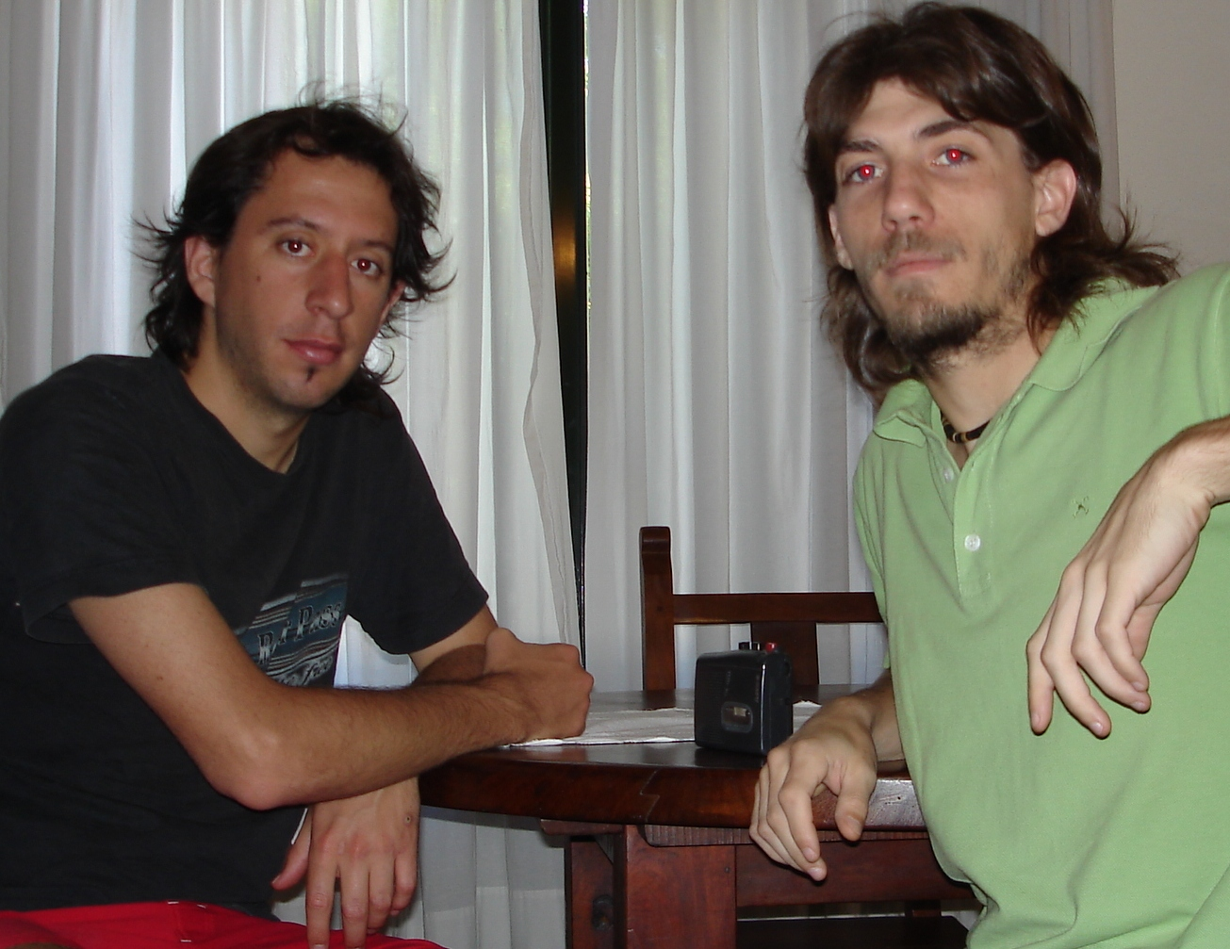
¿Cómo fue que te involucraste en el proyecto “La Cigarra”?, ¿Qué es lo que mas te llamo la atención?

- Bueno, mira yo me involucre en el proyecto hace dos meses y la verdad es que me entere del proyecto por compañeros de la facultad y la idea me gusto mucho.
El proyecto surgió como parte de un voluntariado, se presento un proyecto para la realización de una revista realizada por los internos del penal, involucrando a los internos y a las familias de los mismos para elaborar el producto “La Cigarra”. Este proyecto fue aprobado y recibe subsidios del ministerio de educación de la Nación

¿Cómo podrías describir a la revista?

- La presentamos como un material novedoso en que les damos la posibilidad a los internos de reunirse con sus familias y poder elaborar algo en conjunto con ellos. Lo novedoso de la revista se da todos los miércoles con las reuniones.

¿Cuáles son tus principales tareas en la confección y o coordinación de la revista?

- Como coordinador lo que hacemos es reunirnos todos los miércoles con los chicos del penal en la escuela del mismo de 9 a 13 hs y en estas reuniones los coordinadores llevamos temas o mejor dicho les proponemos temas sobre los cuales escribir para sacarlos un poco del ámbito de las rejas. Les llevamos diversos materiales para que ellos los vayan trabajando en la semana. Lo que proponemos es educarnos entre todos.

¿Cuáles fueron las primeras impresiones que te merecieron los internos?

- La primera vez que entre me llamo la atención el buen trato y la predisposición de los chicos para con nosotros. Lo que pasa es que nadie los contiene o escucha y cuando nos ven a nosotros muchos se ponen muy contentos porque es su momento de desconexión con todas las rejas que los rodean.

¿Alguna nota que te haya llamado la atención?

- Lo que pasa es que nosotros somos los que editamos, llevamos a imprimirla y demás. Todas las notas son habladas en las reuniones. Aunque hay muchas anécdotas que son interesantes, por ejemplo: Uno de los internos quería hacer una nota en contra de la sociedad protectora de animales porque le habían sacado su caballo con el que el juntaba cartón y botellas y a partir de ese momento se quedo sin trabajo y cayo en la delincuencia.

¿Conoces algún otro medio que sea realizado por internos de un penal?

- Cuando presentamos este proyecto en la Universidad de Buenos Aires en la facultad de Ciencias Sociales descubrimos que en el penal de devoto hay una revista que se llama “Panfleto” que tratan muchos aspectos sociológicos y redactan muchas notas con respecto a la sociedad.
Hay otras chicas de la carrera de Trabajo Social que en conjunto con gente del penal realizan la revista “Ave Fénix” y la verdad es que se que hay muchos otros materiales pero en este momento no recuerdo los nombres de los mismos.

¿Consideras a “La Cigarra” como un medio alternativo de comunicación?

- Sin duda que si porque si te pones a fijar en el volumen del tiraje de la revista y el alcance de la misma no es masivo como los grandes medios de comunicación que todos conocemos pero creo que es un medios alternativo ya que es un canal de expresión al que todos tienen alcance.

¿Crees que la revista funciona como un agente socializador?

- Creo que si, es una forma de ver las cosas y charlas las cosas que pasan en el mundo y en nuestra sociedad, tratamos de que no se escriba sobre la cárcel sino hacia fuera y con temas de la actualidad, educativos, anécdotas. Es mas te diría que es uno de los objetivos que persigue la revista, que la puedan utilizar como un nexo entre la sociedad y ellos. Creo que funciona como un agente socializador y educativo a la vez.

¿Cómo influye la confección de la revista en los internos? (aspectos educativos, psicológicos, sociológicos, etc.)

- Yo creo que les sirve y mucho porque ellos tienen horarios para todo, desde para despertarse hasta para ir al baño, visitas, trabajos internos, etc. Y este espacio les brinda una tranquilidad como ningún otro lugar dentro del penal.
Tienen la oportunidad de hablar de muchas cosas y aprenden mucho, ya sea a escribir o a pensar, creen que al salir van a estar mas y mejor capacitados como para poder reinsertarse en la sociedad y eso a nosotros nos pone muy contentos ya que una de nuestras intenciones mediante la revista es que los internos puedan reinsertarse en la sociedad.

¿Crees que la revista aumenta las posibilidades de los internos a una mejor adaptación e inserción en la sociedad?

- Sin duda que si, es mas ya hubo dos chicos que consiguieron la libertad y nos mandaron mail agradeciéndonos y dándole animo al resto de los chicos a que sigan haciendo las cosas bien.
Uno de los chicos quiere terminar el secundario y nos comentaba que se va a inscribir en un colegio nocturno y que actualmente estaba trabajando como repartidor de una bebida muy conocida.

¿Alguna vez sufrieron de censura o impedimentos?

- Censuras no porque nosotros somos los que editamos la revista y demás como ya te comente pero lo que si sucede a veces son algunas trabas para con las chicas que trabajan en la revista y a su vez también trabajan en el penal y lo que muchas veces les hacen en ponerle actividades los días de las reuniones en los mismos horarios cuando se podría hacer en cualquier otro momento.
Otro tema que nos pasa es que al ser un voluntariado todos nosotros tenemos nuestros trabajos y nuestros estudios universitarios que atender, con lo cual se hace muy difícil estar pero por ahora vamos bien y estamos todos muy enganchados con el proyecto.

¿Cuántos internos forman parte de la revista?

- Aproximadamente 10 pero no siempre porque muchas veces tuvieron mala conducta durante la semana y no los dejan venir o quizás los trasladan. Muchos consiguen la libertad y no quieren volver al penal para realizar más la revista por miedo o por el temor que les genera volver a todo eso.

  - Entrevista: Ariel Iglesias, interno de la Unidad 39.

Cabe destacar que para la realización de esta entrevista se nos trato de muy buena manera y con una buena predisposición por parte de los empleados de la unidad 39 de Ituzaingo, tanto los directivos, guarda cárceles como así también los propios internos.
Luego de atravesar por los seis pabellones del penal y la capilla nos dirigimos hacia la escuelita, como así la llaman para tomar contacto con su realidad, con su vida cotidiana.
En un principio se extrañaron de ver una cara nueva entre el grupo encargado de la coordinación de la revista pero no bastaron unas pocas palabras para entrar en clima y confianza.
Es así como en pocos minutos me presentaron con Ariel Iglesias y me dispuse a realizarle unas cuantas preguntas y despejar ciertas inquietudes.

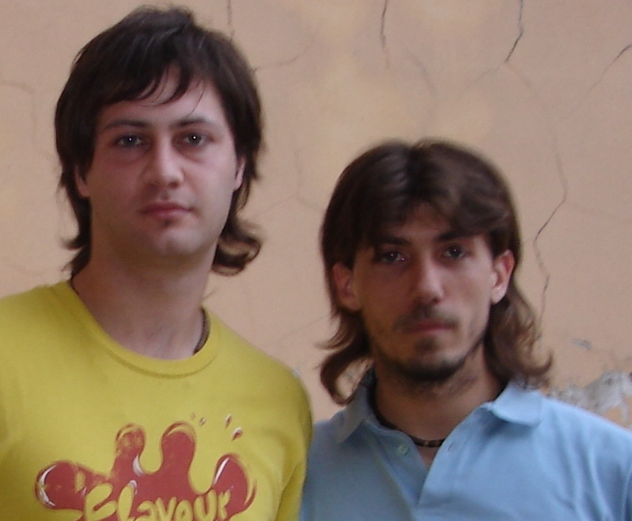
¿Qué pensaste cuando se les planteo la posibilidad de realizar una revista?

- La verdad es que me emociono mucho y mira que es muy difícil que algo acá te pueda emocionar, es un ambiente muy difícil. Pero me puso muy contento que alguien se interese en nosotros y que piensen en nuestro futuro, nosotros somos totalmente marginados y olvidados; hasta a veces tu propia familia se olvida de vos y que un grupo de estudiantes quiera hacer las cosas bien a nosotros nos pone muy contentos y nos ayuda mucho.

Y ondeando en detalle en la revista ¿Qué te parece la misma?

- A mí desde un principio me gusto mucho la idea de poder expresarnos aunque al principio creo que todos los chicos de la unidad estábamos muy confundidos porque creíamos que teníamos que escribir sobre aventuras e historias del penal. Pero los coordinadores de la revista nos hicieron entender cual era el objetivo de la revista, creo que eso nos hizo abrir la cabeza a mas de uno acá en el penal y poco a poco nos fuimos poniendo las pilas y enganchando con el proyecto.
Estamos tan acostumbrados a que vengan las cámaras de televisión o reporteros para que les contemos como se vive acá y todo este tema que en un principio pensamos que era mas de lo mismo pero después nos dimos cuenta que no.

¿Te cuesta tener que escribir o ponerte a buscar temas sobre que escribir?

- No, particularmente a mi no pero suele pasar que hay días que no tenemos ganas de escribir porque hubo algún problema en los pabellones o quizás otras veces porque nos movemos en un ambiente tan acotado que tenemos la mente acá y no podemos ver mas allá de las rejas. Pero cuando eso nos pasa siempre están los coordinadores para darnos ideas y apoyarnos para seguir y darle para adelante.
Me parece que temas para contar y escribir abundan ya que cada uno llega al penal con sus propias historias y experiencias.

¿Crees que la revista los puede ayudar a tener un mejor futuro al salir del penal?

- Esa misma pregunta me hago yo y la verdad es que creo que si porque es un espacio en donde aprendemos muchas cosas nuevas, algunos aprenden a escribir otros a leer. Muchos de nosotros en un principio quizás no sabíamos leer o redactar una nota pero ahora ya estamos más chancheros y escribimos con mucha fluidez.
Pero más allá de eso es fundamental la tranquilidad y la paz que nos da la revista y ese sentimiento de satisfacción de saber que estamos haciendo las cosas bien.
Quizás lo que a veces nos pasa es que trabajamos en la revista hacemos las notas, pensamos los temas, los redactamos, venimos al taller pero en un momento uno se deprime porque la revista al ser bimestral tarda mucho en verse el producto terminado y eso muchas veces es difícil sostener.

¿En que aspectos crees que la revista los ayuda?

- En mi caso particular yo lo siento como una terapia, una comunicación con la sociedad que quizás nunca antes pude tener o lograr. Es raro pero me siento mas escuchado ahora que estoy preso que cuando estaba en la calle, mediante la realización de la revista logramos que se nos respeten unos cuantos derechos que nos habían sacado o mejor dicho nunca nos los dejaron ejercer.
Creo que es una buena manera de reinsertarse de a poco en la sociedad y no perder contacto con ella, algo que es fundamental para poder tener chances de lograr una rápida integración a la sociedad al salir del penal.
Mucha gente llega al penal con muy mala actitud y predisposición, acá tampoco es el mejor ambiente para recuperarse pero te aseguro que ocupar la mayor parte del tiempo en cosas productivas ayuda y mucho.

¿Crees que la revista aumenta las posibilidades de ustedes a una mejor adaptación e inserción en la sociedad?

- Si, totalmente porque el trabajo que nosotros hacemos acá es para la gente que se encuentra fuera del penal, les mostramos nuestras visiones sobre la sociedad, una visión humilde y marginada sobre el mundo en el que vivimos, es verdad que las notas no están extremadamente bien redactadas pero lo que hacemos lo hacemos para la gente y de corazón. Creo que a los internos nos abrió mucho la cabeza y nos dio muchos conocimientos.
Y algo que es fundamental que nos brinda la redacción de la revista es el respeto y el compromiso tanto hacia el trabajo como para la sociedad. Meses atrás muchos de nosotros pensábamos que nos podíamos llevar el mundo por delante y hoy en día creo que todos los que participamos de la revista ya no tenemos mas esos tipos de pensamientos.

¿Cuál fue la nota que mas te gusto desde que comenzó la revista?

- Sin pensarlo te digo “Patronato de liberados”, salió la nota en la segunda edición de la revista y me pareció que fue un buen mensaje para que la sociedad conozca como se nos trata y como cada vez se nos pretende cerrar las puertas de una reinserción tanto laboral como social.

¿Cómo se llevan los internos con los coordinadores de la revista?

- Muy bien, ellos se portan muy bien con nosotros y no veo porque nosotros deberíamos tratarlos mal o no tratarlos. Se jugaron por nosotros y están todos los miércoles en las reuniones ayudando y dando lo mejor de ellos y por supuesto nosotros tratamos de hacer lo mismo aunque te repito, a veces es muy difícil.

¿Hay algún tipo de censura sobre lo que escriben?

- Todavía nunca sufrimos ninguna censura y no creo que pase porque los temas que tocamos son más sociales que políticos. Si bien en algunos artículos tratamos de enviarles algunos mensajes a la sociedad sobre como somos tratados por las autoridad de los penales y de todo el sistema penal pero no mas que eso.
Igualmente te puedo asegurar que no es nuestra intención contarle a la sociedad sobre temas que ya todos conocen y son cotidianos en nuestra sociedad.

¿Crees que la sociedad valora el trabajo que ustedes realizan y transmiten mediante la revista?

- Por lo que nos comentan nuestros familiares y amigos al parecer la revista tuvo un impacto muy grande en la zona de Ituzaingo y por supuesto en los barrios de donde cada uno de nosotros vivíamos también. Pero los coordinadores nos comentaron que hicieron una presentación que organizo la Facultad de Ciencias Sociales (UBA) y tuvo muy buenas criticas.
El tema es que la revista recién esta naciendo y como todo necesita su tiempo pero sabemos que otros proyectos de similares características lograron algo bueno.
Con respecto a si la sociedad lo valora o no yo particularmente creo que si, es mas algunos vecinos del penal nos mandaron mail y comentaron en el blog.

  - Entrevista: SILVINA BOGGIANO, COORDINADORA.

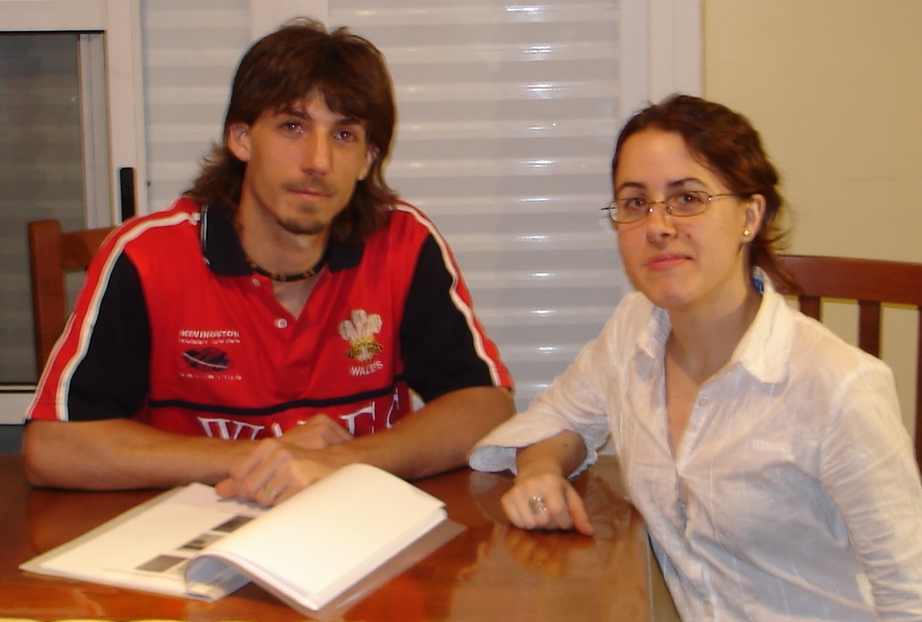

¿Cómo es trabajar en un penal?

- Al principio impacta un poco y más por ser mujer, en un comienzo me sentía un poco tensa y quizás incomoda pero después de conocer a los internos y mantener conversaciones con ellos uno se relaja.

Con respecto a las reuniones, ¿Cómo las vivís?

- Me parece algo muy bueno lo que estamos haciendo en cada una de las reuniones porque es increíble lo rápido que aprenden y evoluciona la revista. Los integrantes de la revista cada vez están mas entusiasmados y con muchas ideas o temas para tratar. Además constantemente están preguntando cuando se edita o cuando sale a la venta la próxima edición y eso hace que cada uno de nosotros (los coordinadores) se sienta orgulloso por lo que hace y el granito de arena que aporta.

¿Me podrías describir como son las reuniones?

- Básicamente las reuniones se producen en la escuela del penal, el cual esta ubicado en el fondo del mismo, con lo cual primero debemos atravesar por 6 pabellones y por la iglesia.
Una vez en la escuela nos reunimos con los internos del penal en donde conversamos un rato sobre como paso cada uno su semana y luego nos dedicamos completamente al tratamiento de los temas de interés o las ideas a publicar en la revista. Por lo general nos tomamos un descanso los coordinadores para analizar las situaciones de cada uno, con respecto a temas de la revista y luego al finalizar las reuniones les leemos las conclusiones a cada uno de ellos, para que así puedan trabajar sobre lo corregido.

¿Cómo crees que los internos se sienten realizando una revista?

- Me parece que por lo que una puede percibir de ellos, creo que se sienten muy cómodos y les gusto mucho la idea desde un principio. Además al hablar con ellos uno se da cuenta quien lo hace porque le gusta y quien lo hace para poder salir un rato del pabellón.
Mas halla de eso creo que todos los que trabajan en la revista persiguen los mismos objetivos y saben entender muy bien a lo que se apunta con la realización de la misma.

Sobre ese tema, ¿Cuál es el objetivo o cual es la intención de la revista?

- “La Cigarra” apunta a lograr que los internos del penal logren mimetizarse con un oficio, en este caso el oficio al trabajo y así poder obtener ciertas herramientas que les ayuden a conseguir empleo al salir del penal y no reincurrir en el delito.
Lo que tratamos de hacer es la realización de un medio de comunicación alternativo con el cual ellos puedan expresarse y lograr un feedback con la sociedad a la cual ellos pretenden reinsertarse y por supuesto que esta en nosotros (los coordinadores) llevarlos por buen camino y ayudarlos en la mayor cantidad de cosas posibles.
Sabemos que es un sector de la sociedad totalmente marginado con lo cual es muy bueno poder ayudarlos o simplemente hacerlos sentir mejor o hasta mostrar una sonrisa cada vez que nos juntamos a trabajar en la revista, esas son cosas que la gente que lee la revista quizás no lo sepa pero te puedo asegurar que ese tipo de afectos es la mejor ayuda que uno les puede dar.

¿Cuáles fueron las primeras impresiones que provoco la revista en los vecinos del penal?

- Por los comentarios que realizaron los familiares y quienes se encargan de la distribución y venta de la revista al parecer en un principio a la gente le impacto pero a su vez a mucha gente le genero cierta duda, lo que los incentivo a comprar la revista y darle una leída.
Mucha gente del barrio ya nos supo hacer llegar sus críticas o comentarios al respecto. También nos sorprendió que gran parte de los vecinos del penal nos hacen llegar sus dudas o en muchos casos nos aportan ideas sobre que escribir o que contar.
Esto se empezó a dar sobretodo con la segunda edición de la revista, ya que se tocaron algunos temas muy importantes o memorables para todos los argentinos. (Malvinas – Patronato de liberados)
Creo que la revista esta logrando su prometido y la sociedad la supo recibir con los brazos bien abiertos o por lo menos esto si se da en Ituzaingo.

¿A que tipo de publico apunta la revista “La Cigarra”?

- Es para todas aquellas personas que no tengan prejuicios sociales, fundamentalmente la revista apunta a que la sociedad conozca a quienes se encuentran totalmente marginados de todo en un lugar en donde no poseen los medios como para formar una adecuada re inserción social. La revista fundamentalmente se ocupa de darles algunos medios para que ellos mismos puedan encontrar un mejor camino hacia su re inserción al sistema social de nuestro país.
Yo diría que “La Cigarra” es un medio para que muchos de nosotros la leamos y seamos mas solidarios con los que menos tienen.
Pero lo que si tienen es mucha voluntad y ganas de aprender y crecer como personas para poder vivir una vida mejor y plena.

¿Bajo que genero o formato podrías ubicar a “La Cigarra”?

- Sin dudas el proyecto nació con la idea de ser un medio alternativo de comunicación y sostengo que así lo es. La revista intenta tratar muchos temas y de diversas disciplinas. Por supuesto que ninguno de los integrantes pretende hablar de política o de conflictos nacionales, simplemente pretendemos contar las cosas desde un punto de vista quizás nuevo o no, pero con mucho criterio y bajo ningún tipo de presión o bajada de línea.

Más halla de las herramientas que les brinda la revista, ¿Como crees que les ayuda la misma?

- Hay algo que es fundamental, el taller y la confección de la revista los ayuda con respecto a que ellos la toman como parte de su vida por lo que cada uno de ellos hace terapia. Es su momento para pensar y ser protagonistas de algo que va mas halla de las rejas o que rompe con todas las trabas y barreras que ellos sufren al estar privados de su libertad.
Es realmente muy emocionante ver como muchos de ellos poco a poco va mejorando su vocabulario o sus visiones con respecto al futuro. Creo que sin duda es el mayor aporte que genera la realización de la revista.

A modo de conclusión quisiera que me describas ¿como es formar parte de “La cigarra” y cuales son las expectativas con respecto a la misma?

Es una experiencia única poder formar parte de algo que empezó como un proyecto en la facultad y luego con el trabajo y aporte de cada uno de los que formamos parte de la revista llegar a poder publicar nuestra propia revista. Es algo único, a su vez conocer a todos los internos, a los cuales en un principio quizás les teníamos miedo pero poco a poco al ir conociéndonos y saber cuales eran las intenciones con las cuales veníamos todo se hizo más fácil ya que a ellos desde un principio se los vio muy entusiasmados superando así nuestras expectativas.
El grupo de personas que forma parte de esta revista es muy especial y creo que cada uno de nosotros se siente orgulloso por lo que hace o por lo que le aporta a la revista.

  - Entrevista: Jorge Halperin, Periodista.


¿Qué opinión te merece los medios alternativos de comunicación?

- Con la cantidad de fenómenos que vi a lo largo de mi carrera como periodista creo que el fenómeno de la comunicación y el grado de evolución en el cual se encuentra es algo muy especial.
Años atrás la comunicación y la información era de unos pocos privilegiados, actualmente vemos como día a día van naciendo nuevos focos de comunicación, desde radios en las denominadas “villas miserias” hasta los grandes mercaderes de la comunicación global.
La sociedad misma se da cuenta de la poca credibilidad de los medios masivos de comunicación y es por eso que la comunicación alternativa se dio a conocer y a ser cada vez mas consultada por la sociedad.

¿Crees que los medios masivos de comunicación son un agente socializador?

- Por desgracia te tengo que responder que si. Y lo mal que lo hacen.

Volviendo a los medios alternativos, ¿crees que funcionan como agente socializador?

- Al igual que los medios masivos, la diferencia esta en que la gente que se dedica a la comunicación alternativa no tiene ningún interés económico, político o gubernamental que mezcla la información real de la no real.

¿Crees que la confección de un medio alternativo de comunicación, en este caso un revista” producida por los internos de un penal puede llegar a funcionar como un nexo entre la sociedad y ellos?

- En un primer momento no se que decir porque no conozco la revista que realizan ni el perfil de la misma pero hablando en teoría creo que sin duda los ayuda y mucho, un papel y una lápiz puede hacer mucho mas por ellos que cualquier sistema penitenciario del país.
Un medio ya sea de comunicación masiva, alternativa o entre dos personas siempre es un nexo entre individuos y es así como se genera la comunicación. Para personas privadas de su libertad, poder generar un dialogo con personas externas a ellos, sin duda les ha de servir no solo como personas sino también para descargar tanta angustia retenida.

¿Esta revista podría incrementar sus posibilidades de re insertarse en la sociedad?

- Mas allá de participar en cualquier taller o realizar una revista me parece que el tema de la re inserción social no pasa por la confección de una revista sino que el sistema penitenciario en la argentina no ayuda en nada a los presos, son estructuras burocráticas y muy mafiosas.
El trato en las penitenciarias argentinas es de una brutalidad tal que genera mas violencia y resentimiento de los presos hacia la sociedad y hacia ellos mismos, con lo cual se genera un circulo del cual nadie sabe cuando o como va a terminar.

Mas allá de del sistema penitenciario, ¿La revista los nutre de nuevas herramientas para poder afrontar el mercado laboral y social?

- Me imagino que si ya, que la confección de una revista o de cualquier medio de comunicación necesita de organización, trabajo y fundamentalmente
dedicarle mucho tiempo y compromiso.
Automáticamente, el simple hecho de que puedan trabajar en conjunto y cooperando mutuamente, ya sea en una revista, diario, radio hace que uno se sienta útil. Y para una persona que se encuentra encerrada en cuatro paredes ha de ser muy valioso.
7. CONCLUSIONES FINALES:

A lo largo de la investigación hemos podido enterarnos de cómo es el funcionamiento de los medios alternativos de comunicación y cuales son las funciones que ellos cumplen y como se cumplen. A su vez podremos ver como una revista, en este caso ‘‘La Cigarra’’ realizada por internos de un penal de Ituzaingo, coordinada por estudiantes de ciencias de la comunicación y por licenciados de la misma disciplina logran que la revista funcione como un agente socializador y hasta incremente las posibilidades de los propios internos para lograr una adecuada re inserción social y laboral.
Mediante este ensayo se quiere demostrar como un medio alternativo de comunicación generado por un sector marginado de la población puede ser tomado en cuenta como un medio para lograr una función social como es una re inserción social y laboral.

A su vez mediante el soporte teórico presentado podemos ver como la comunicación alternativa y un medio de esta categoría ayuda a configurar la personalidad de las personas mediante un proceso de socialización. Generándose así en un agente socializador.
Como si esto no complaciera al lector podremos destacar que la misma realización y confección de la revista dentro de un taller educativo y recreativo dentro de un penal genera un compromiso hacia el trabajo y la responsabilidad de cada uno de los integrantes de la misma, incrementando de esta manera las probabilidades de una posible re inserción laboral y social.

Como primeras conclusiones podemos destacar que mediante la información revelada a través de las entrevistas realizadas a quienes se encargan de la confección y realización de la revista ¨La Cigarra¨, se repite un patrón en cada una de las entrevistas. El cual consta en que todos los entrevistados se encuentran totalmente convencidos de que la revista funciona como un agente socializador, basándose en el nexo y la comunicación que se genera con los vecinos del penal.
Otro aspecto que se destaca y se repite en todas las entrevistas es que mediante la confección de la revista, los internos del penal pueden interactuar entre si para el logro de un objetivo común y de esta manera se genera la sensación de pertenencia a un grupo, generando compromiso y respeto. A su vez dicho taller los provee de valiosas herramientas educativas como para poder afrontar los desafíos que puedan surgir a la hora de re insertarse laboralmente y socialmente.
Pero el aspecto mas importante para destacar es que los entrevistados comentan como los internos que participan en la confección de la revista cambian su perfil personal con respecto al oficio del trabajo y como poco a poco mediante cada reunión que se produce un compromiso de pertenencia a un grupo, el cual lucha día a día para ser escuchado, entendido y comprendido por la sociedad.
Lo que los internos transmiten mediante esta revista, es un espíritu de lucha y perseverancia hacia el logro de una vida plena, para eso se encargan de transmitirle a la sociedad como son sus vidas desde un penal, contando sus experiencias, aconsejando, y simplemente comunicando aquello que ellos consideran mas importante. De este modo y mediante la publicación de ¨La Cigarra¨ ellos logran sentirse por primera vez, escuchados.

A medida que se desarrolla la investigación se ha podido explayar la importancia que merece un adecuado proceso de socialización y es fundamental para el éxito de las personas atravesar por dicho proceso, ya que en los casos que esto no se produce por lo general desemboca en violencia o en personas socialmente excluidas.
Con lo cual ¨La Cigarra¨ cumple un rol fundamental al transmitirle todos los valores que un agente socializador genera a quienes la realizan. Es por esta razón que se apropian de muchas costumbres y valores que estas personas tenían olvidadas o desconocían.

Ahora bien, hasta el momento solo se ha expuesto las funciones que cumple ¨La Cigarra¨, ya es momento de verificar que estas condiciones o pautas planteadas a lo largo del trabajo realmente se den. Para ello iremos nombrando una a una y explicando en cada uno de los puntos, tanto con material bibliográfico como así también mediante las entrevistas realizadas:

- ¨LA CIGARRA¨ como un medio alternativo de comunicación:

Sin duda y a través de la bibliografía expuesta en dicho trabajo podemos verificar y afirmar que la revista realizada por los internos del penal 39 de Ituzaingo forma parte de lo que comúnmente se denomina como medio alternativo de comunicación. Y como tal acarrea todas las funciones propias de un medio alternativo.
Claramente podremos ver como ¨La Cigarra¨ reúne todos los pilares necesarios para ser catalogado como un medio alternativo de comunicación, ya que reúne todas las características de los mismos: conciencia, libertad, conocimiento, etc.
A partir de estos principios, el propósito que mueve a la sociedad civil organizada a buscar la información y su poder es comunicar, poner en común, ejercer un derecho que implica a muchos otros derechos, como el de reunión, el de discusión, el de participación y otros de asociación, el derecho de hacer preguntas, el de ser informado e informar con plena libertad y otros de información; el derecho a la cultura, el derecho a escoger, el derecho a la protección de la vida privada y muchos otros derechos que se refieren al desarrollo del individuo.
Hemos comparado y mostrado diversos formatos de comunicación alternativa para que el lector quede convencido de que la revista que se realiza íntegramente en un penal, en este caso ¨La Cigarra¨, cumple todos los requisitos para ser denominado un medio alternativo de comunicación y afrontar todas las responsabilidad que eso conlleva.

- ¨La Cigarra¨ como agente socializador

Creo conveniente antes de sacar conclusiones hacer un pequeño repaso sobre el concepto de Agente Socializador, por dicho concepto se entiende que todo aquello que genera vínculos entre individuos y que provee de una realidad a las personas.
El rol que desempeñan los medios de comunicación, como agencias de socialización. Un hecho fuera de discusión hoy día es que en el mundo actual los medios de comunicación han alcanzado una difusión sin precedentes. Los diarios, las revistas, el cine, la radio y, sobre todo, la televisión, son usados por una cantidad muy significativa y creciente de personas para satisfacer, principalmente, las necesidades de información y entretenimiento, dedicando un número muy grande de horas a ver, escuchar o leer los mensajes difundidos por estos medios.

Para los niños, se ha dicho que al cabo del año están más tiempo frente al televisor y comics que frente al maestro en el aula. Tal situación tiene un claro efecto socializador, planteándose que una buena parte de la construcción social de la realidad está determinada por los medios de comunicación masiva.

Estos medios, particularmente la televisión y las revistas, darían una imagen del mundo, elaborarían un mapa de la realidad, que resultaría de capital importancia en la conducta social. Se enfatiza que el usuario decide usar o no los medios, selecciona que medio usar, que programa ver, que revista leer, que radio escuchar, etc. Las preferencias en estas decisiones o selecciones están fuertemente determinadas por los valores, creencias o actitudes que han conformado otras agencias de socialización, particularmente la familia.

Todos los grupos y asociaciones de adultos, en los negocios y en las profesiones, en el recreo, en la política y en la religión, influyen continuamente en el cambio y en el desarrollo de la persona social. Los medios modernos de información, como el cine, la televisión, las radios, los libros de cuento y las grandes revistas ilustradas, influyen en la formación del comportamiento social más de los que la mayoría se imagina.

- Mostrar como esta revista propone un proceso de re-inserción y re-vinculación de dichas personas a través de la comunicación.

Estaremos de acuerdo en que a lo largo de este trabajo se desarrollo en gran parte los aspectos referidos a la re inserción social y laboral, ya que poseemos las declaraciones de quienes forman parte del proyecto ¨La Cigarra¨, y de un periodista tan destacado y de gran trayectoria como es Jorge Halperin.

Me parece conveniente ilustrar ciertos fragmentos de las entrevistas realizadas para reforzar esta conclusión.
En una de las entrevistas realizadas a Joaquín Pardo, coordinador de la revista, este nos comento que uno de los objetivos que perseguía la revista, uno de los pilares por la cual esta nació era la re inserción de los internos a la sociedad a través de la comunicación.

Por su parte Ariel Iglesias, interno del penal y escritor de la revista, nos comentaba como ellos se sentían valorados y escuchados por parte de la sociedad. Sienten que forman parte de la sociedad por el simple hecho de ser escuchados y poder comunicar como ellos ven las cosas o los simples hechos de la vida.

En otra entrevista que se obtuvo con Silvina Boggiano, coordinadora de la revista, nos comento que la revista estaba logrando uno de sus objetivos mas importantes que era la re inserción social de los internos. Y como cada día que pasaba los internos del penal se sentían más motivados y con nuevas ideas para la próxima edición de la revista.
Por otra parte también nos hacia llegar como los vecinos del penal comentaban sobre la revista ya que muchos de estos habían conseguido algún ejemplar o simplemente leyendo los artículos que se publicaban en los diarios zonales.

Seria oportuno reconocer y mencionar que uno de los objetivos que plantea la revista que se realiza en el penal de Ituzaingo es el de fomentar una re inserción laboral y social, para ello cuanta con ciertas medidas, como son la de educación y capacitación de internos y participantes de ¨La Cigarra¨, los coordinadores son los encargados de motivar la participación y prestar apoyo a los internos en la redacción de las notas o las historias que estos escriben.
A su vez la revista cumple una función socializadora sobre los internos del penal y participantes de la redacción de la misma.

A modo de concluir con el trabajo desarrollado hasta el momento es conveniente remarcar la importancia de los medios o comunicación alternativa dentro de nuestra sociedad, ya que si un medio alternativo puede ayudar y servir como un medio para que un sector marginado de la sociedad logre re insertarse en la misma, muchas cosas mas se podrán crear con la proliferación de los mismos.

Debemos tener en cuenta que los medios de comunicación alternativos están al alcance de todos, ya que es mucho mas sencillo poder participar o formar parte de alguno. Gracias al avance en tecnología, Internet hizo su aparición y con ella se sumaron los distintos sitios de comunicación alternativa, denominados weblogs o simplemente blogs, por otro lado también podríamos nombrar a los distintos foros que se encuentran por la Web.

Por ultimo deseo destacar y agradecer la amabilidad de todos los integrantes de la revista ¨La Cigarra¨ por toda su predisposición.

8. Bibliografía:

- ¿Qué es comunicación? Y ¿Qué es comunicar? Víctor Rosas. Articulo publicado en Web Log http://weblogs.madrimasd.org/documentacion/archive/2000/01/01/70074.aspx
- Artículos periodísticos publicados en los diarios zonales de Morón e Ituzaingo. (a confirmar)
- Artículos periodísticos publicados en Clarín zonal y La Nación. (a confirmar)
- Web Log realizado por los internos del penal 39 de Ituzaingo http://unidad39.blogspot.com/
- BERGER L, Peter y Luckmann, Thomas, (1966) 1991, LA CONSTRUCCION SOCIAL DE LA REALIDAD, Amorrortu, Bs.As
- Mead, George H., ESPÍRITU, PERSONA Y SOCIEDAD, Ed. Paidós, Bs. As.
- Simpson, Máximo. “Comunicación alternativa: dimensiones, límites, posibilidades”, en Comunicación alternativa y cambio social. 1ª edición, 1981.
- http://www.uba.ar/extension/trabajos/sociales_fenix.htm
- http://www.scba.gov.ar/prensa/Noticias/17-09-07/TRabajos.htm
- http://www.zmag.org/Spanish/0005alte.htm

Imágenes:

- http://bp3.blogger.com/_NEn08aFs40M/RYvdP9rT4aI/AAAAAAAAAAM/fo97uOgbbkQ/s1600-h/voluntariado+016.jpg
- Revista “La Cigarra” Año I Nº I Abril 2007
- Revista “La Cigarra” Año I Nº I. Pág. 12 y 13. Abril 2007
- Revista “La Cigarra” Año I Nº I. Pág. 18 y 19. Abril 2007
- Revista “La Cigarra” Año I Nº II Septiembre 2007
- Revista “La Cigarra” Año I Nº II .Pág. 8 y 9. Septiembre 2007

http://bp3.blogger.com/_NEn08aFs40M/RYvdP9rT4aI/AAAAAAAAAAM/fo97uOgbbkQ/s1600-h/voluntariado+016.jpg
http://unidad39.blogspot.com/
Tapa y Contratapa Revista “La Cigarra” Año I Nº I Abril 2007
Revista “La Cigarra” Año I Nº I .Pág. 12 y 13. Abril 2007
Revista “La Cigarra” Año I Nº I .Pág. 18 y 19. Abril 2007
? Revista “La Cigarra” Año I Nº II Septiembre 2007
Revista “La Cigarra” Año I Nº II .Pág. 8 y 9. Septiembre 2007
http://www.spb.gba.gov.ar/index.php?option=com_content&task=view&id=76&Itemid=35
http://www.scba.gov.ar/prensa/Noticias/17-09-07/TRabajos.htm
(Extracto de Durmiendo con el enemigo, Suplemento del Servicio Nacional de la mujer LA ÉPOCA, 11.12.1994)
libro Palabras en Juego: Enfoques Multiculturales sobre las Sociedades de la Información
http://www.zmag.org/Spanish/0005alte.htm
http://www.uba.ar/extension/trabajos/sociales_fenix.htm

